МИНИСТЕРСТВО ОБРАЗОВАНИЯ И НАУКИ РОССИЙСКОЙ ФЕДЕРАЦИИ
Федеральное государственное бюджетное образовательное учреждение
высшего профессионального образования
«НАЦИОНАЛЬНЫЙ ИССЛЕДОВАТЕЛЬСКИЙ
ТОМСКИЙ ПОЛИТЕХНИЧЕСКИЙ УНИВЕРСИТЕТ»

УТВЕРЖДАЮ
Директор ИК
_______________

«____»_____________2017 г.

БАЗЫ ДАННЫХ

Методические указания к выполнению лабораторных работ
для студентов ИДО, обучающихся по специальности 15.03.04 «Автоматизация технологических процессов и производств»

Составитель А.А. Пономарев

Издательство
Томского политехнического университета
2017

УДК 681.324.016
ББК 00000
П00

Пономарев А.А.
П00 Базы данных: методические указания по выполнению лабораторного практикума для студентов специальности 15.03.04 «Автоматизация технологических процессов и производств». /Сост. А.А. Пономарев. – Томск: Изд-во ТПУ, 2013. – 66 с.

УДК 681.324.016
ББК 00000

Методические указания к выполнению лабораторных работ рассмотрены и рекомендованы к изданию методическим семинаром кафедры автоматики и компьютерных систем
«____» ____________ 2017 года, протокол № ____.

Зав. кафедрой АиКС,
_________________ М.С. Суходоев

© Пономарев А.А., 2017
© Томский политехнический университет, 2017
©Оформление. Издательство Томского
политехнического университета, 2017
Оглавление

Лабораторная работа № 1 Проектирование базы данных 4
Лабораторная работа № 2. Разработка физической БД 11
Лабораторная работа №3. Интерфейс СУБД MySQL. Предоставление доступа и привилегий. Утилиты, входящие в состав СУБД 18
Лабораторная работа №4. Использование языка SQL в среде MYSQL. 31
Лабораторная работа №5. Выполнение сложных запросов на языке SQL 49
ПРИЛОЖЕНИЕ 53

Лабораторная работа № 1
Проектирование базы данных
Цель: получить навыки проектирования и физической реализации реляционной базы данных средствами CASE инструментов.
Введение
Рассматриваются основные нотации, позволяющие описать модель сущность-связь (англ. entity-relationship model, ERM).
ER-модель представляет собой формальную конструкцию, которая сама по себе не предписывает никаких графических средств её визуализации. В качестве стандартной графической нотации, с помощью которой можно визуализировать ER-модель, была предложена диаграмма сущность-связь (ER-диаграмма) (англ. entity-relationship diagram, ERD).
ER-модель используется при высокоуровневом (концептуальном) проектировании баз данных. С её помощью можно выделить ключевые сущности и обозначить связи, которые могут устанавливаться между этими сущностями.
Во время проектирования баз данных происходит преобразование ER-модели в конкретную схему базы данных на основе выбранной модели данных (реляционной, объектной, сетевой или др.).
Рассматривается программный продукт CASE система (англ. Computer-Aided Software Engineering), поддерживающие жизненный цикл проектирования БД. В качестве инструмента предлагается рассмотреть ПО Toad Data Modeller
Понятия ER-модель и ER-диаграмма часто ошибочно не различают, хотя для визуализации ER-моделей предложены и другие графические нотации. В лекции рассматриваются наиболее известные нотации:
Нотация Питера Чена;
- IDEF1x;
- Нотация Баркера;
- Crow's Foot
- Нотация Мартина.
В работе рассматриваются IDEF 1 нотация, позволяющая описать модель сущность-связь (англ. entity-relationship model, ERM).
При концептуальном проектировании даются понятия сущности, связи, атрибута. Определяются типы связей. Выделяются три основных этапа проектирования:
- Концептуальное.
- Логическое.
- Физическое.

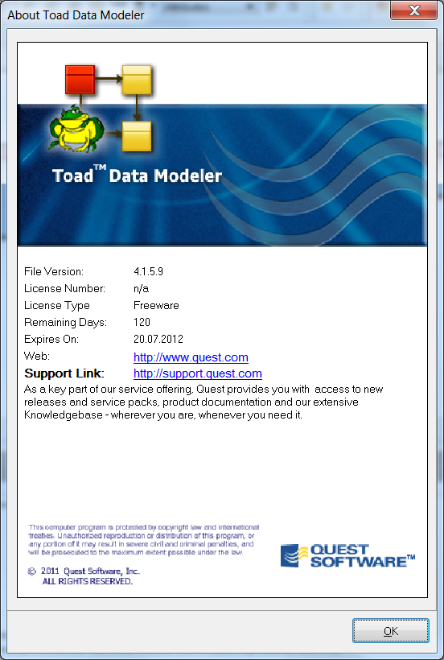

Рис. 1. Сведения о ПО Toad Data Modeller
ER-модель используется при высокоуровневом (концептуальном) проектировании баз данных. С её помощью можно выделить ключевые сущности и обозначить связи, которые могут устанавливаться между этими сущностями.
Во время проектирования баз данных происходит преобразование ER-модели в конкретную схему базы данных на основе выбранной модели данных (реляционной, объектной, сетевой или др.).
Этапы построения информационной модели.
- определение сущностей;
- определение зависимостей между сущностями;
- задание первичных и альтернативных ключей;
- определение атрибутов сущностей;
- приведение модели к требуемому уровню нормальной формы;
- переход к физическому описанию модели: назначение соответствий имя сущности - имя таблицы, атрибут сущности - атрибут таблицы;
- задание триггеров, процедур и ограничений;
- генерация базы данных.
CASE продукт создает визуальное представление (модель данных) для решаемой задачи. Это представление может использоваться для детального анализа, уточнения и распространения документации, необходимой в цикле разработки. Однако такие продукты далеко не только инструмент для рисования, т.к. он автоматически создает базу данных (таблицы, индексы, хранимые процедуры, триггеры для обеспечения ссылочной целостности и другие объекты, необходимые для управления данными).
Задача 1
Разработать концептуальную модель БД для задач хранения сведений о пациентах и медицинских показателях пациентов. Предполагается, что во время своего визита в поликлинику пациент может быть обследован и в его историю болезни занесены несколько показателей (электронных медицинских записей).

Порядок работы

- Запустить ПО Toad Data Modeller.
- Средствами ПО разработать логическую модель для хранения указанных сведений и указать отношения между представленными объектами.
Таблица 1
Свойства объекта Пациент

Имя
Фамилия
Дата рождения
Номер истории болезни

Таблица 2
Свойства объекта Словарь медицинских терминов

Идентификатор показателя
Наименование показателя

Таблица 3
Свойства объекта Электронная медицинская запись

№ записи
Идентификатор показателя
Значение показателя
Номер истории болезни

А) Создайте новый проект. Меню File\New\Project

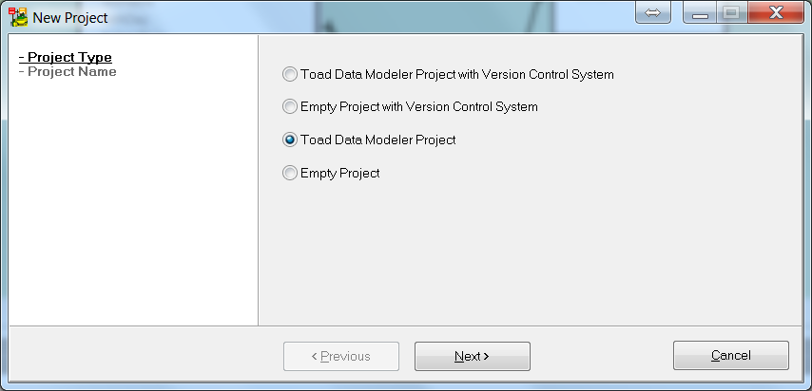

Рис. 2. Создание нового проекта

Б) После создания проекта добавьте логическую модель

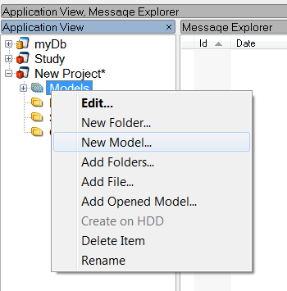

Рис. 3. Создание новой модели

Выберите пункт New model. В следующем диалоге задайте имя для логической модели.
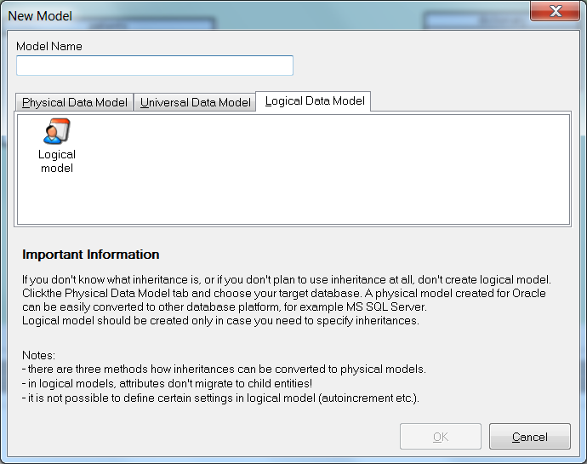
Рис. 4. Создание логической модели
В) Разместите в рабочей области необходимые объекты, перечисленные в п. 2.
Добавление объектов к модели выполняется через панель инструментов

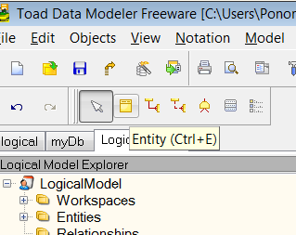

Рис. 5. Добавление объектов к модели

Г) Задайте необходимые свойства для объектов, перечисленные в табл. 1-3.
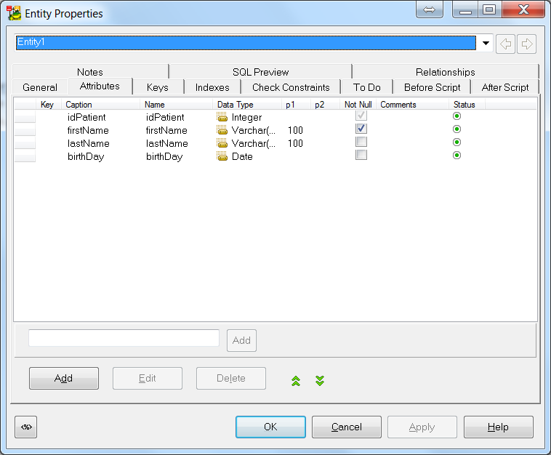
Рис. 6. Добавление атрибутов объекту
Указать, что студенты должны получить в результате выполнения лабораторной работы № 1 или привести результат выполнения предыдущих шагов (пунктов).
Результатом выполнения работы должна быть концептуальная схема, изображенная на рисунке 7.
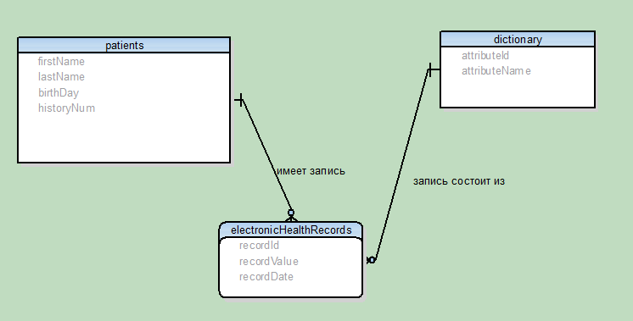
Рис. 7. Концептуальная схема
Вопросы для самоконтроля
- Что такое CASE технология, какие инструменты вы знаете?
- Какие свойства связей и сущностей вы знаете, приведите пример.
- Какие существуют ограничения на используемый тип данных для реляционной модели?

Лабораторная работа № 2. Разработка физической БД

Цель работы: получение навыков разработки хранилищ данных с использованием реляционных СУБД.
Разработка физической модели БД
А) Выполните преобразование полученной в предыдущей работе модели в физическую

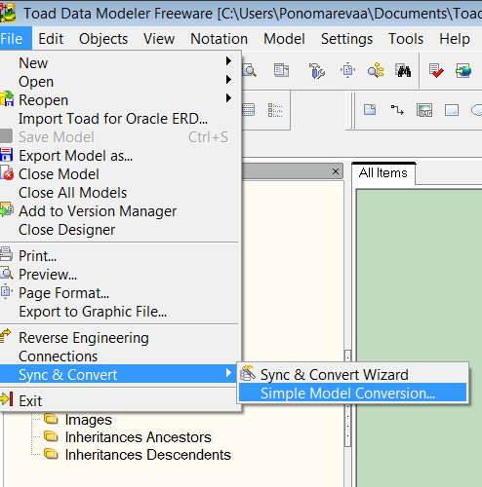

Рис. 1. Преобразование модели

В качестве целевой СУБД выберите MySQL 5.0
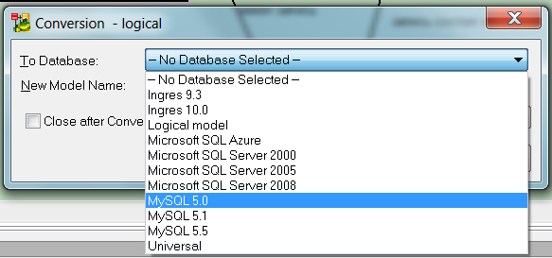

Рис. 2. Выбор целевой СУБД

Б) Задайте имя для целевой БД

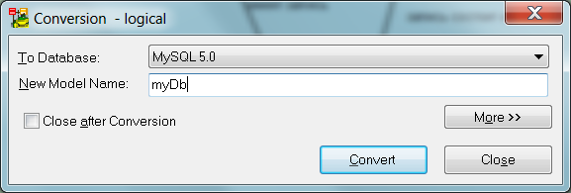

Рис. 3. Задание наименования для БД

Выполните шаги, предлагаемые мастером. В результате преобразования должна получиться модель, показанная на следующем рисунке.
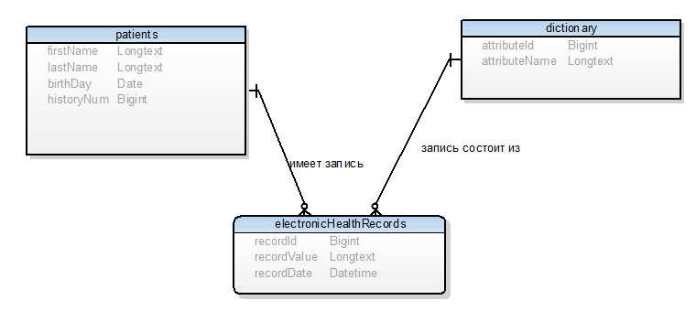
Рис. 2. Физическая модель БД

В) Задайте поддерживаемые типы данных для характеристик объектов из предложенных.

Varchar(50)
Int
Date

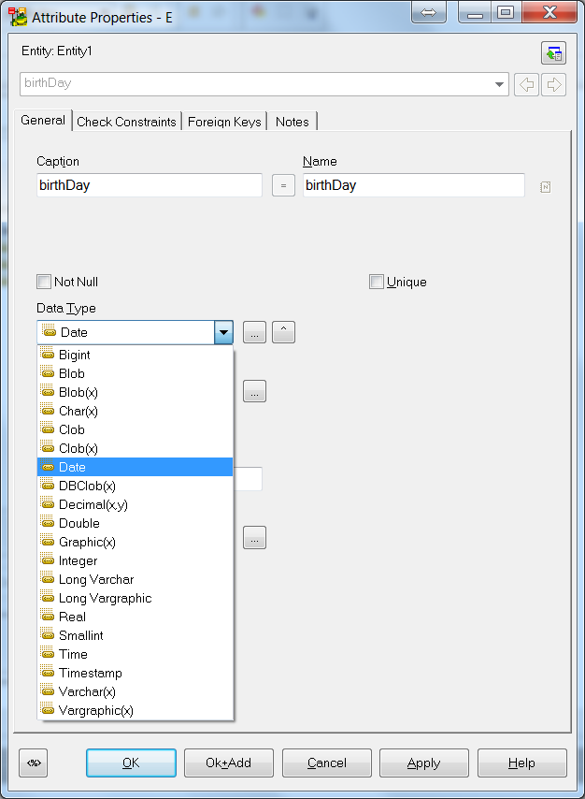

Рис. 3. Определение типов данных для характеристики объекта

Г) Для задач идентификации на уровне отдельных таблиц необходимо определить первичные ключи для созданных объектов

 | Первичный ключ – это атрибут или набор атрибутов, по совокупному значению которых можно выделить единственный кортеж отношения.  Другими словами, это наименование столбцов таблицы, указав на конкретное значение которых можно найти единственную строку данных в этой таблице.

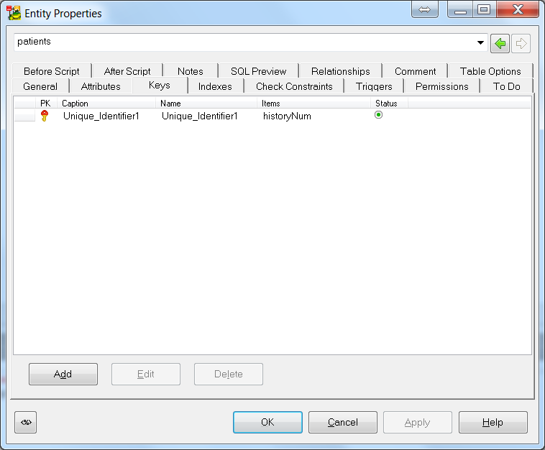

Рис.6. Задание первичных ключей

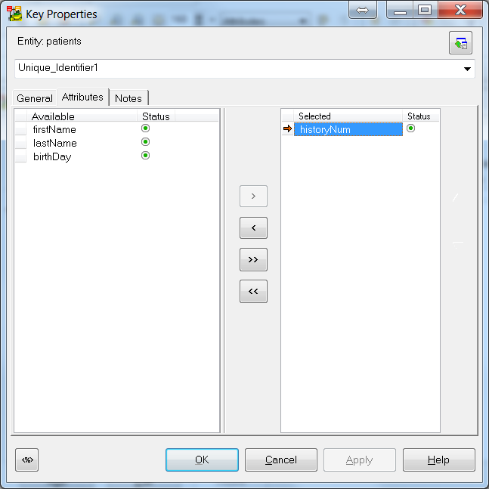

Рис.7. Определение атрибутов первичного ключа

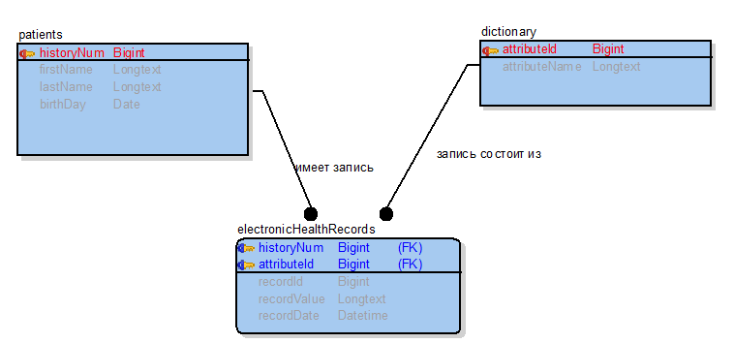

Рис.8. Обновленная физическая модель БД

Д) Заключительным этапом проектирования является получение кода SQL для генерации БД.

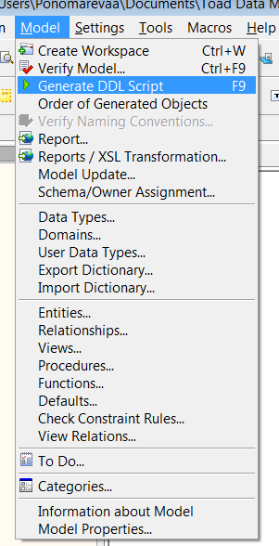
Или на панели инструментов

Рис.9. Вызов мастера генерации кода SQL для БД

Вид скрипта SQL для генерации представленной физической модели
-- Table patients
CREATE TABLE patients
(
firstName Longtext,
lastName Longtext,
birthDay Date,
historyNum Bigint NOT NULL
)
;
ALTER TABLE patients ADD PRIMARY KEY (historyNum)
;

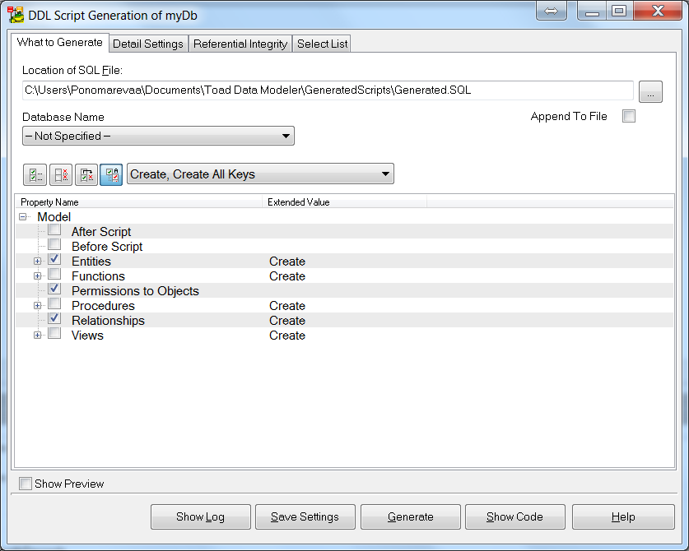

Получившийся код отвечает за физическую генерацию базы данных в рамках целевой СУБД.

Вопросы для самоконтроля
- Что такое БД?
- Что такое схема БД?
- Для чего используют CASE инструменты?
- Для чего используется язык SQL?

Лабораторная работа №3. Интерфейс СУБД MySQL. Предоставление доступа и привилегий. Утилиты, входящие в состав СУБД

Цель работы: Ознакомиться с приложениями, включенными в состав СУБД MySQL. Получить навыки управления учетными записями пользователей и определения привилегий. Ознакомиться с утилитами, входящими в состав СУБД MySQL, получить навыки работы с ними.

Запуск MySQL
Управление сервером обычно осуществляется из командной строки. Запуск в Windows 95/98/2000/XP осуществляется через сеанс DOS выполнением следующей команды:
D:\usr\local\Mysql\bin\mysqld --standalone
Эта команда запустит демон mysql в фоновом режиме. В Windows 95/98 не предусмотрен запуск mysqld в виде службы. В Windows 2000 демон mysql запускается в виде службы.
Можно осуществить запуск winmysqladmin.exe, в этом случае все настройки перечисляются в файле my.ini
При запуске mysqld можно указывать следующие опции:
Таблица 1- Опции команды MySQLD
-?, --help | Справка
-b, --basedir=[path] | Путь к каталогу в котором установлен mysql
-h, --datadir [homedir] | Путь к каталогу, в котором хранятся базы данных.
-l, --log=[filename] | Имя журнала транзакций
-L, --language=[language] | Язык по умолчанию (обычно English).
-P, --port=[port] | Порт для соединения.
--skip-grant-tables | Игнорировать таблицы привилегий. Это дает любому ПОЛНЫЙ доступ ко всем таблицам. Не следует предоставлять обычным пользователям разрешений на запуск mysqld.
--skip-name-resolve | Позволяет предоставлять доступ только тем хостам, чьи IP-адреса указаны в таблицах привилегий. Ипользуется для более высокого уровня защиты.
--skip-networking | Использовать подключения только через интерфейс localhost.
-V, --version | Вывести информацию о версии.
Наличие в статусной строке иконки светофора с активным зеленым цветом указывает на то, что сервер запущен (см. рис 1).
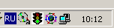
Рисунок 4 - Приложение winmysqladmin запущено
Теперь можно попытаться войти в сервер. В случае, если предполагается управление сервером через консоль, то необходимо использовать команду mysql. Изначально существует единственный пользователь, которому предоставляется право входа - root, которая не имеет пароля. Первое, что нужно сделать войти под именем root и зарегистрировать нового пользователя и установить для него пароль. Команда mysql может использовать следующие опции:
Таблица 2 - Опции команды MySQL
-?, --help | Справка
-h,--hostname=[hostname] | Имя сервера mysql.
-u, --user=[user] | Имя пользователя для доступа к mysql.
-p, --password=[password] | Пароль пользователя для доступа к mysql.
-P, --port=[port] | Порт для соединения с сервером.
-V, --version | Информация о версии
Примечание. Команды mysqld и mysql имеют еще некоторые опции, но в данный момент они особого интереса не представляют.
Запуск из сеанса ДОС осуществляется как показано на Рисунок 5 (в указанном случае осуществляется подключение к БД mysql).
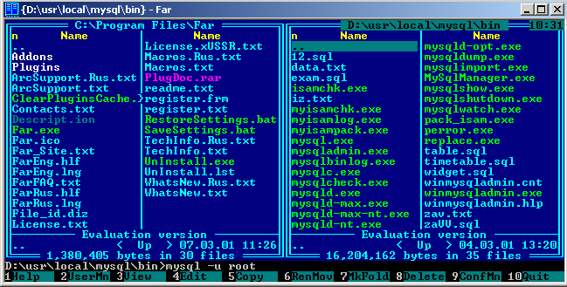
Рисунок 5 - Запуск консоли MYSQL
Для выполнения в строке наберите команду: mysql –u root
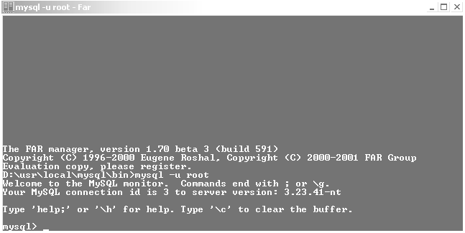
Рисунок 6 - Успешный запуск консоли
Если вы это получили, значит вы успешно вошли в консоль mysql, которая используется для администрирования сервера.
Для составления отчета вам понадобятся приведение команд, которые вы будете посылать на сервер. В MySQL имеется возможность ведение протокола выполняемых команд, чтобы запустить ведение протокола необходимо выполнить команду
\T filename
!!! обязательно в верхнем регистре. Filename – имя файла, в который будут записываться команды (создается автоматически при выполнении команды, и действует во время жизни сеанса, т.е. в случае отключения от сервера лог прерывается и для возобновления необходимо повторить команду с выводом в новый файл, так как команда затирает имеющиеся в файле данные).
Просмотр списка БД, доступных на сервере осуществляется командой SHOW DATABASES.
Для выполнения в строке наберите команду: show databases.

Командой: USE MYSQL; – выбираем текущую БД где MYSQL имя БД.

Система привилегий и безопасность в MySQL
- User
- Db
- Host
- Пользовательские привилегии
База данных mysql и таблицы привилегий.
Итак, вы успешно вошли в базу данных mysql, которая используется для администрирования сервера. Что же здесь находится? А находятся здесь 5 таблиц, которые ничем не отличаются от других таблиц баз данных, за исключением того, что эти таблицы используются для предоставления доступа к базам данных и таблицам в них пользователям.
Рассмотрим каждую из них.
Введите следующую команду, show tables, которая покажет таблицы в базе данных mysql.
Кратко рассмотрим функции каждой из таблиц:
Таблица User
Определяет, разрешено ли пользователю, пытающемуся подключиться к серверу делать это. Содержит имя пользователя, пароль, а также привилегии. Если ввести команду show columns from user; то получим следующее:
Таблица 3- Структура таблицы User
Field | Type | Null | Key | Default | Extra
Host | char(60) |  | PRI
User | char(16) |  | PRI
Password | char(41)
Select_priv | enum('N','Y') |  |  | N
Insert_priv | enum('N','Y') |  |  | N
Update_priv | enum('N','Y') |  |  | N
Delete_priv | enum('N','Y') |  |  | N
Create_priv | enum('N','Y') |  |  | N
Drop_priv | enum('N','Y') |  |  | N
Reload_priv | enum('N','Y') |  |  | N
Shutdown_priv | enum('N','Y') |  |  | N
Process_priv | enum('N','Y') |  |  | N
File_priv | enum('N','Y') |  |  | N
Grant_priv | enum('N','Y') |  |  | N
References_priv | enum('N','Y') |  |  | N
Index_priv | enum('N','Y') |  |  | N
Alter_priv | enum('N','Y') |  |  | N
Show_db_priv | enum('N','Y') |  |  | N
Super_priv | enum('N','Y') |  |  | N
Create_tmp_table_priv | enum('N','Y') |  |  | N
Lock_tables_priv | enum('N','Y') |  |  | N
Execute_priv | enum('N','Y') |  |  | N
Repl_slave_priv | enum('N','Y') |  |  | N
Repl_client_priv | enum('N','Y') |  |  | N
Create_view_priv | enum('N','Y') |  |  | N
Show_view_priv | enum('N','Y') |  |  | N
Create_routine_priv | enum('N','Y') |  |  | N
Alter_routine_priv | enum('N','Y') |  |  | N
Create_user_priv | enum('N','Y') |  |  | N
Event_priv | enum('N','Y') |  |  | N
Trigger_priv | enum('N','Y') |  |  | N
ssl_type | enum('','ANY','X509','SPECIFIED')
ssl_cipher | blob |  |  | NULL
x509_issuer | blob |  |  | NULL
x509_subject | blob |  |  | NULL
max_questions | int(11) unsigned |  |  | 0
max_updates | int(11) unsigned |  |  | 0
max_connections | int(11) unsigned |  |  | 0
max_user_connections | int(11) unsigned |  |  | 0
Изначально эта таблица содержит пользователя root без пароля. По умолчанию root может входить с любого хоста, имеет все привилегии и доступ ко всем базам данных. Также в таблице содержится запись для пользователя '%'.
В БД MYSQL содержатся таблицы, называемых таблицами привилегий. Система привилегий будет подробно рассмотрена в следующих работах, а пока вы можете выполнить команды на добавления своего пользователя:
Для добавления нового пользователя your_name, можно выполнить следующие операторы языка (Insert):
Insert into user (host, user, password, ssl_cipher, x509_issuer, x509_subject ) values ('localhost’, 'your_name', password('your_pass'), ‘’, ‘’, ‘’);

Выполнением команды
Select host, user, password from user;
Мы выводим перечисленные поля в виде таблицы

Host | User | Password
% | root | 456g879k34df9

Если необходимо выделить все столбцы таблицы, то необходимо набрать * в качестве аргумента команды select.
Чтобы изменения вступили в силу нужно перегрузить сервер, предварительно закончив текущий сеанс работы командой quit.
mysqladmin -u root reload (эта команда перегружает сервер)
После установки пароля для пользователя нужно перезагрузить сервер командой mysqladmin reload, чтобы изменения вступили в силу. После этого можно попробовать войти снова:
Mysql/bin/mysql -u your_name -p mysql
Enter password:*******
Если же после этой операции вы не получите приглашение ко входу, то необходимо будет повторить вход в сервер под учетной записью ROOT и назначить необходимые права. Т.о., недостаточно добавить сведения о пользователе в системную БД, дополнительно необходимо назначить права пользователю, после чего можно начинать настраивать таблицы привилегий, вводить новых пользователей, создавать базы данных и таблицы, то есть делать все то, что называется администрированием. Назначить права можно указанием инструкцией INSERT для заполнения соответствующие привилегии (перечень привилегий см. Таблица 3)
Mysql/bin/mysql -u root
И выполнить следующий запрос к БД:

Mysql>USE MYSQL;
Mysql>GRANT ALL PRIVILEGES ON *.* TO 'your_name'@'localhost' IDENTIFIED BY 'your_pass' WITH GRANT OPTION;
Mysql>FLUSH PRIVILEGES;

Если пароль был случайно забыт, чтобы его задать по новой, придется стереть файлы mysql.frm mysql.MYI и mysql.MYD из папки с базами данных, затем запустить скрипт mysql_install_db и повторить все по новой. Можно воспользоваться ключом MYSQL и ввести --skip-grant-tables, при этом все пароли будут имеет пустое поле.
Команда имеет вид mysqld --skip-grant-tables.
Пояснения:
1.Команда insert вставляет данные в таблицу, не забывайте завершать команды ';'.
2.При вводе пароля используйте функцию password(), иначе пароль работать не будет!
3.Все пароли шифруются mysql, поэтому в поле Password вы видите абракадабры. Это делается в целях безопасности.
4.Не есть хорошей практикой назначать привилегии пользователям в таблице user, так как в этом случае они являются глобальными и распространяются на все базы данных. Предоставляйте привилегии каждому пользователю к конкретной базе данных в таблице db, которая будет рассмотрена далее.
5.При задании имени хоста для входа через сеть рекомендуется явно указывать полное имя хоста, а не '%'. В приведенном выше примере пользователю mary разрешается вход на сервер со всех машин домена tomsk.ru. Можно также указывать IP-адреса машин и маски подсетей для большей безопасности.
Таблица Db
Определяет к каким базам данных каким пользователям и с каких хостов разрешен доступ. В этой таблице можно предоставлять каждому пользователю доступ к базам данных и назначать привилегии. Eсли выполнить команду show columns from db; получим следующее:
Таблица 4 - Структура таблицы Db
Field | Type | Null | Key | Default | Extra
Host | char(60) |  | PRI
Db | char(32) |  | PRI
User | char(16) |  | PRI
Select_priv | char(1) |  |  | N
Insert_priv | char(1) |  |  | N
Update_priv | char(1) |  |  | N
Delete_priv | char(1) |  |  | N
Create_priv | char(1) |  |  | N
Drop_priv | char(1) |  |  | N
- По умолчанию, все привилегии установлены в 'N'. Например, предоставим юзеру mary доступ к базе данных mysql и дадим ему привилегии select, insert и update (описание основных команд mysql будет дано в следующих лабораторных работах, сейчас ваша цель увидеть, как работают таблицы привилегий).
- Для справки:
Insert into db (host, user, db, select_priv, insert_priv, update_priv)
Values (''localhost', 'your_name', mysql, 'Y', 'Y', 'Y');
- Привилегии, устанавливаемые в таблице db, распространяются только на базу данных library. Если же установить эти привилегии в таблице user, то они будут распространяться и на другие базы данных, даже если доступ к ним и не установлен явно.
Таблица Host
Таблица host используется для расширения диапазона доступа в таблице db. К примеру, если доступ к какой-либо базе данных должен быть предоставлен более чем одному хосту, тогда следует оставить пустой колонку host в таблице db, и внести в таблицу host необходимые имена хостов. Выполним команду
show columns from host;
Таблица 5 - Структура таблиц Host
Field | Type | Null | Key | Default | Extra
Host | char(60) |  | PRI
Db | char(32) |  | PRI
Select_priv | char(1) |  |  | N
Insert_priv | char(1) |  |  | N
Update_priv | char(1) |  |  | N
Delete_priv | char(1) |  |  | N
Create_priv | char(1) |  |  | N
Drop_priv | char(1) |  |  | N

Как видно из таблицы, здесь также можно задавать привилегии для доступа к базе данных.Они обычно редко используются без необходимости. Все привилегии доступа нужно задавать в таблице db для каждого пользователя, а в таблице host только перечислить имена хостов.Сервер читает все таблицы, проверяет имя пользователя, пароль, имя хоста, имя базы данных, привилегии.Если в таблице db привилегии select, insert установлены в 'Y', а в таблице host в 'N', то в итоге юзер все равно получит 'Y'.Чтобы не вносить путаницы, лучше назначать привилегии в таблице db.
Эти 3 таблицы являются основными.В новых версиях MySQL, начиная с 3.22 добавлены еще 2 таблицы- tables_priv и columns_priv, которые позволяют задать права доступа к определенной таблице в базе данных и даже к определенной колонке. Они работают подобно таблице db, только ссылаются на таблицы и колонки. Также, начиная с версии 3.22 можно использовать команду GRANT для предоставления доступа к базам данных, таблицам и колонкам таблиц, что избавляет от необходимости вручную модифицировать таблицы db, tables_priv и columns_priv. Команда GRANT будет подробно рассмотрена в следующих разделах.
Привилегии, предоставляемые MySQL
Таблица 6 - Привилегии пользователя
Привилегия | Колонка | Где используется
select | Select_priv | таблицы
insert | Insert_priv | таблицы
Update | Update_priv | таблицы
delete | Delete_priv | таблицы
index | Index_priv | таблицы
alter | Alter_priv | таблицы
create | Create_priv | БД, таблицы, индексы
drop | Drop_priv | БД или таблицы
grant | Grant_priv | БД или таблицы
References | References_priv | БД или таблицы
reload | Reload_priv | администрирование сервера
Shutdown | Shutdown_priv | администрирование сервера
Process | Process_priv | администрирование сервера
file | File_priv | доступ к файлам на сервере

Основные утилиты MySQL.
В состав дистрибутива MySQL входят следующие утилиты:
- mysqld
- mysql
- mysqladmin
- mysqlaccess
- mysqlshow
- mysqldump
- isamchk
Утилиты mysqld и mysql были подробно рассмотрены ранее, поэтому возвращаться к ним не будем. Кратко рассмотрим остальные.
Mysqladmin
Утилита для администрирования сервера. Может использоваться администратором, а также некоторыми пользователями, которым предоставлены определенные привилегии, например – Reload_priv, Shutdown_priv, Process_priv и File_priv. Данная команда может использоваться для создания баз данных, изменения пароля пользователя(администратор может изменить пароль любому пользователю, а рядовой пользователь – только свой собственный), перезагрузки и остановки сервера, просмотра списка процессов, запущенных на сервере. Mysqladmin поддерживает следующие команды:
Таблица 7 - Опции команды MySQLadmin
Create [database_name] | Создает базу данных
Drop [database_name] | Удаляет базу данных и все таблицы в ней
Reload | Перезагружает сервер
Shutdown | Останавливает работу сервера MySQL
Processlist | Выводит список процессов на сервере
Status | Выводит сообщение о статусе сервера
Пример использования mysqladmin для изменения пароля:
mysqladmin -u your_name password your_pass
Следует заметить, что в случае использования mysqladmin для установки пароля, не требуется использование функции password().Mysqladmin сам заботится о шифровании пароля.
Mysqlaccess
Используется для проверки привилегий пользователя для доступа к конкретной базе данных. Общий синтаксис:
mysqlaccess [host] [user] [db] опции
Полезная утилита для проверки прав доступа пользователя, если он получает сообщение Access denied, при попытке соединиться с базой данных.
Опции:
Таблица 8 - Опции команды MySQLAccess
-?, --help | Справка
-u, --user=[username] | Имя пользователя
-p, --password=[password] | Пароль пользователя
-h, --host=[hostname] | Имя хоста для проверки прав доступа
-d, --db=[dbname] | Имя базы данных для проверки прав доступа
-U, --superuser=[susername] | Имя суперпользователя(root)
-P, --spassword=[spassword] | Пароль администратора
-b, --brief | Выводит краткие сведения о таблице

Mysqlshow

Используется, чтобы показать, с какими базами данных работает сервер, какие таблицы содержит каждая БД и какие колонки есть в каждой таблице.Синтаксис:
mysqlshow [опции] [database [table [field]]]
Mysqlshow может использовать следующие параметры:
Таблица 9 - Параметры команды Mysqlshow
-?, --help | Справка
-h, --host=[hostname] | Имя сервера
-k, --key | Показать ключи для таблицы
-p, --password=[password] | Пароль пользователя
-u, --user=[username] | Имя пользователя
-p, --port=[port] | Порт для связи
-V, --version | Вывести информацию о версии
Если ввести mysqlshow без аргументов, будут показаны все базы данных, если указать имя БД, будут показаны все таблицы в ней.
Команды
mysqlshow
mysqlshow mysql

Mysqldump

Программа mysqldump используется для создания дампа содержания базы данных MySQL. Она пишет инструкции SQL в стандартный вывод. Эти инструкции SQL могут быть переназначены в файл. Можно резервировать базу данных MySQL, используя mysqldump, но при этом Вы должны убедиться, что в этот момент с базой данных не выполняется никаких других действий. А то mysqldump Вам такого нарезервирует...
Программа mysqldump поддерживает следующие параметры (Вы можете использовать короткую или подробную версию):
Таблица 10 - Опции команды MySQLdump
-#, --debug=[options] | Вывести в протокол отладочную информацию. В общем виде 'd:t:o, filename`.
-?, --help | Справка.
-c, --compleat-insert | Генерируйте полные инструкции insert (не исключая значений, которые соответствуют значениям столбца по умолчанию).
-h, --host=[hostname] | Соединиться с сервером hostname.
-d, --no-data | Экспорт только схемы информации (исключая данные).
-t, --no-create-info | Экспорт только данных, исключая информацию для создания таблицы. Противоположность -d.
-p, --password=[password] | Пароль пользователя, для соединения с сервером MySQL. Обратите внимание, что не должно быть пробела между -p и паролем.
-q, --quick | Не буферизовать результаты запроса, дамп выдать непосредственно к STDOUT.
-u, --user=[username] | Имя пользователя. Если не задано, используется текущий логин.
-v, --verbose | Вывести подробную информацию относительно различных стадий выполнения mysqldump.
-P, --port=[port] | Порт для связи.
-V, --version | Информация о версии.
Вы можете направить вывод mysqldump в клиентскую программу MySQL, чтобы копировать базу данных. ПРИМЕЧАНИЕ: Вы должны убедиться, что база данных не изменяется в это время, иначе Вы получите противоречивую копию!
Для справки:
mysqldump -u root -p mysql user>mysql-1.sql
mysqldump -u root mysql>mysql-2.sql

Примечание флаг –p используется в случае, если пользователь наделен паролем.
После выполнения этой команды у нас появился файл mysql-1.sql и mysql-2.sql. Загрузим их в текстовый редактор, чтобы поподробнее изучить, и, возможно, немного поправить.

Задание
- Запустите сервер MySQL. Зарегистрируйте своего пользователя в консольном приложении, задайте ему права.
- С помощью утилиты Mysqlshow выполните команду на просмотр структуры и состав таблиц базы Mysql. Приведите в отчете её схему.
- С помощью утилиты Mysqldump получите полный дамп базы Mysql (данные и таблицы), а также отдельные дампы таблиц и данных.

Контрольные вопросы

- Каким способом возможен запуск серверной части СУБД?
- Что такое привилегия? Каково её предназначение?
- Какие основные утилиты входят в состав СУБД, какие функции они выполняют?

Лабораторная работа №4. Использование языка SQL в среде MYSQL.
Цель работы: Ознакомиться с возможностями СУБД MySQL и создать с его помощью базу данных, набор таблиц в ней и заполнить таблицы данными для последующей работы. Рассмотреть основные конструкции SQL для работы с данными.
Содержание работы и методические указания к ее выполнению
1. Ознакомиться с возможностями работы клиентского приложения MySQL .
2. Изучить набор команд языка SQL, связанный с созданием базы данных, созданием, модификацией структуры таблиц и их удалением, вставкой, модификацией и удалением записей таблиц.
Функция | Описание
create database DB_name | создание базы данных
Use database | выбор существующей базы данных
close database | закрытие файлов текущей базы данных
drop database | удаление базы данных
create table | создание таблицы базы данных
alter table | модификация структуры базы данных
drop table | удаление таблицы базы данных
insert | добавление одной или нескольких строк в таблицу
delete | удаление одной или нескольких строк из таблицы
update | модификация одной или нескольких строк таблицы
LOAD DATA INFILE | загрузка данных в таблицы из файла
3. Создать базу данных.
Создание базы данных в MySQL производится с помощью утилиты mysqladmin. Изначально существует только БД mysql для администратора и БД test, в которую может войти любой пользователь и которая по умолчанию пуста. Приведенный ниже пример иллюстрирует создание базы данных.
Mysql/bin>mysqladmin -u root -p create data_name
Enter password:******
Database "data_name" created.

mysqlbin>
Где data_name – имя создаваемой БД. Проверить, что БД создана можно ранее рассмотренной командой Show databases или утилитой mysqlshow.
По умолчанию, root имеет доступ ко всем базам данных и таблицам. Перейти в созданную базу данных можно, используя команду mysql. Use database
Mysql/bin>mysql -u root -p data1
Enter password:******

Welcome to MySQL monitor.
Или, находясь в другой базе данных, например в mysql ввести команду:
mysql>use data1

Database changed.
Создать базу данных можно непосредственно находясь в клиентском приложении MySQL, вводом команды:
CREATE DATABASE Base_name
Где Base_name имя создаваемой базы данных. В созданной базе можно создавать таблицы и вводить информацию. Указанные операции можно выполнить, используя специализированное программное обеспечение, например MySQL-Front, запуск которого осуществляется из меню ПУСК/ПРОГРАММЫ (см. рис 1, 2).
Необходимо указать:
- Имя;
- Хост;
- Пароль;
- Порт;
- Имя БД (при необходимости).
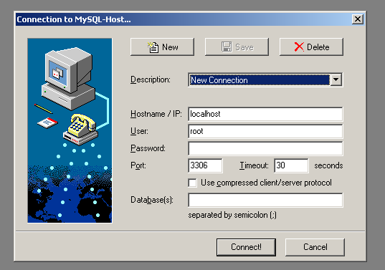
Рисунок 7 - Запуск MySQL-front
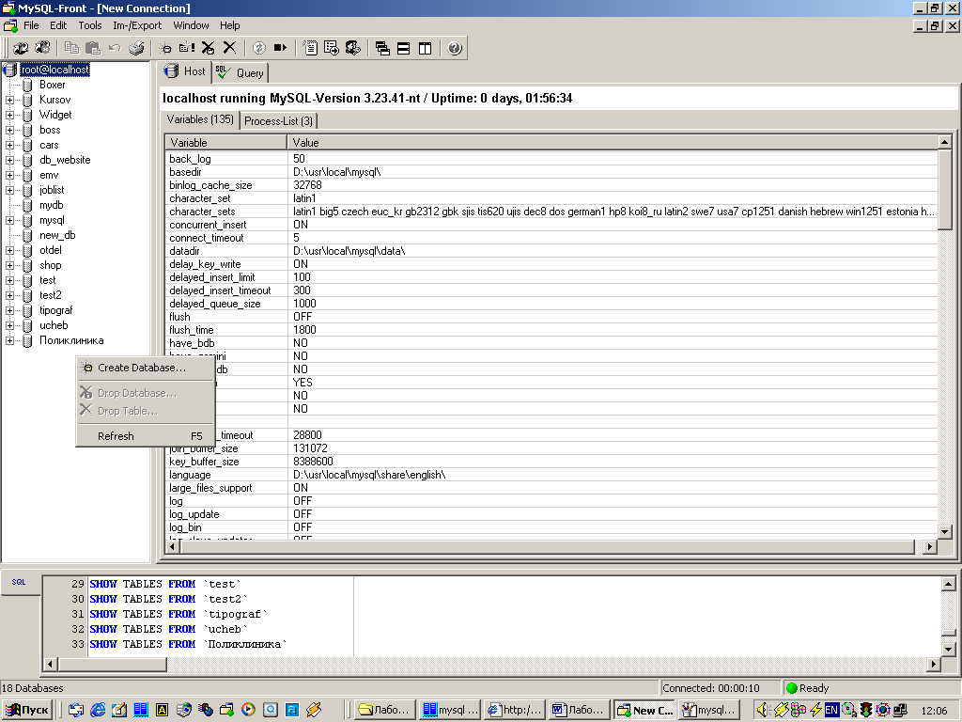
Рисунок 8 - Создание БД в среде MySQL-front
После задания активной БД можно с помощью средств, предоставляемых программой изменять структуру БД, вводить данные, задавать ключевые поля. Помимо этого, можно в специально отведенном окне напрямую вводить инструкции, используя синтаксис языка SQL, как показано на рисунке:
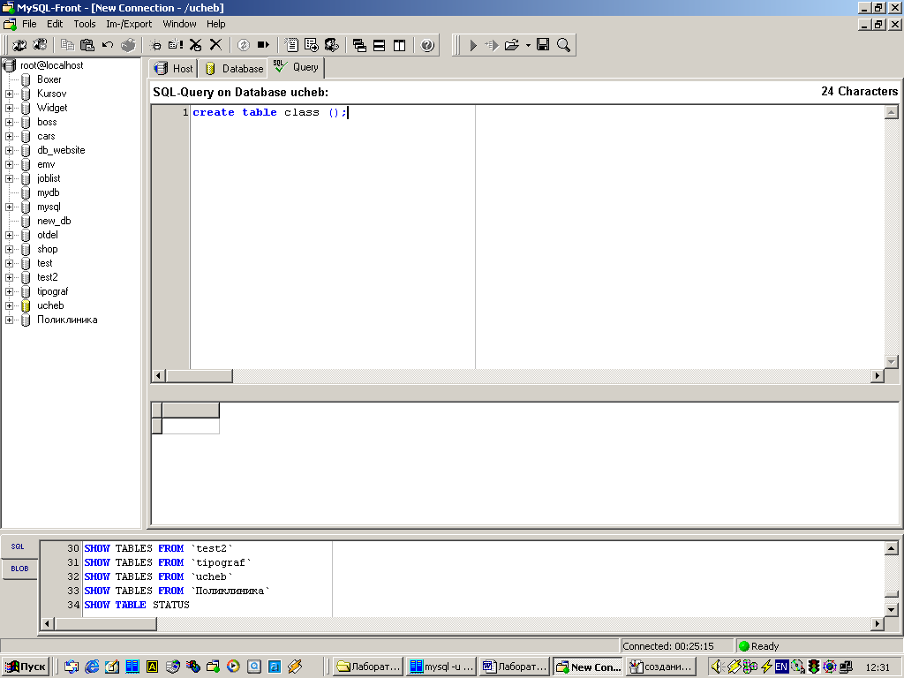
Рисунок 9 - Использование синтаксиса SQL
- Средствами языка SQL необходимо создать четыре таблицы

J – таблица изделий
S- таблица поставщиков
P – таблица деталей
SPJ – таблица поставок

в базе данных, используя команду
CREATE TABLE, синтаксис которой приведен в приложении. Для таблицы J:
CREATE TABLE j (
Jnum varchar(6) NOT NULL default '',
Jnam varchar(20) default NULL,
Ci varchar(20) default NULL,
PRIMARY KEY (Jnum)
) TYPE=MyISAM;
Значками /* */ - выделяются комментарии в тексте запроса.

При создании таблиц выполнить такую реализацию, чтобы она отражала структуру таблиц, указанную ниже (таблице S, P, J, SPJ) и должны быть наложены следующие ограничения:

- поля номер_поставщика, номер_детали, номер_изделия во всех таблицах имеет символьный тип и длину 6 (varchar(6));
- поля рейтинг, вес и количество имеют целочисленный тип (integer);
- поля фамилия, город (поставщика, детали или изделия), название (детали или изделия) имеют символьный тип и длину 20 (varchar(20));
- ни для одного поля не предусматривается использование индексов;
-для всех полей допускаются значения NULL и значения-дубликаты, кроме полей первичного и внешнего ключей.
После создания пустых таблиц их необходимо наполнить данными. Вводить данные в нее можно несколькими способами:
а)Вручную, используя команду insert into;
Пример ввода данных вручную (команда INSERT):
mysql>insert into J (Jnum, Jnam, Ci)values ('J1','Жесткий диск','Париж');
или
mysql>insert into J values ('J1','Жесткий диск','Париж');

//т.е в случае если вы вставляете данные во все поля таблицы то их перечислять не обязательно.
Таким образом SQL инструкция имеет следующий вид
INSERT INTO table_name (id, name) VALUES ('id_value', 'name_value');
Записать и выполнить совокупность запросов для занесения нижеприведенных данных в созданные таблицы
insert into имя_таблицы [(поле [,поле]...)] values (константа [,константа]...)
б)Загрузить данные из текстового файла, что является более предпочтительным, особенно если нужно ввести несколько тысяч записей.

Синтаксис команды LOAD DATA INFILE.

DATA [LOW_PRIORITY] [LOCAL] INFILE 'file_name.txt' [REPLACE | IGNORE]
INTO TABLE tbl_name
[FIELDS
[TERMINATED BY 't']
[OPTIONALLY] ENCLOSED BY '']
[ESCAPED BY '' ]]
[LINES TERMINATED BY 'n']
[IGNORE number LINES]
[(col_name,...)]

Пример:

LOAD DATA LOCAL INFILE '/MyDocs/categories.txt' REPLACE
INTO TABLE category FIELDS TERMINATED BY ';' OPTIONALLY ENCLOSED
BY '\"' LINES TERMINATED BY '\n'
В данном случае файл categories.txt находится на машине под управлением MS Windows, в каталоге C:\MyDocs.

Обратите внимание на UNIX стиль написания пути. Слово
REPLACE
В SQL запросе означает, что необходимо замещать записи с совпадающими значениями ключей.
INTO TABLE
указывает имя таблицы, куда будут импортированы данные.
FIELDS TERMINATED BY ';'
указывает разделители полей, порядок полей должен быть таким же, как и в таблице назначения,
OPTIONALLY ENCLOSED BY '\"'
указывает, что поля VARCHAR взяты в двойные кавычки, и
LINES TERMINATED BY '\r'
в) Использовать утилиту mysqlimport также для загрузки данных из текстового файла.
Эти и другие операции можно выполнить также и в программе MySQL-Front.
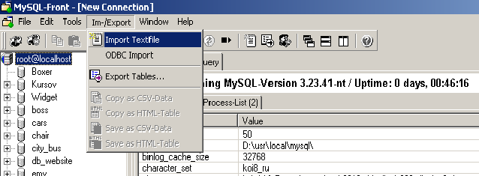
Рисунок 10 - Использование программы MySQL-front для заполнения таблиц данными из файла
Таблица поставщиков (S)
Hомеp поставщика | Фамилия | Рейтинг | Город
S1 | Смит | 20 | Лондон
S2 | Джонс | 10 | Париж
S3 | Блейк | 30 | Париж
S4 | Кларк | 20 | Лондон
S5 | Адамс | 30 | Афины
Таблица деталей (P)
Номер детали | Название | Цвет | Вес | Город
P1 | Гайка | Красный | 12 | Лондон
P2 | Болт | Зеленый | 17 | Париж
P3 | Винт | Голубой | 17 | Рим
P4 | Винт | Красный | 14 | Лондон
P5 | Кулачок | Голубой | 12 | Париж
P6 | Блюм | Красный | 19 | Лондон
Таблица изделий (J)
Номер изделия | Название | Город
J1 | Жесткий диск | Париж
J2 | Перфоратор | Рим
J3 | Считыватель | Афины
J4 | Принтер | Афины
J5 | Флоппи-диск | Лондон
J6 | Терминал | Осло
J7 | Лента | Лондон

Таблица поставок (SPJ)
Номер поставщика | Номер детали | Номер изделия | Количество
S1 | P1 | J1 | 200
S1 | P1 | J4 | 700
S2 | P3 | J1 | 400
S2 | P3 | J2 | 200
S2 | P3 | J3 | 200
S2 | P3 | J4 | 500
S2 | P3 | J5 | 600
S2 | P3 | J6 | 400
S2 | P3 | J7 | 800
S2 | P5 | J2 | 100
S3 | P3 | J1 | 200
S3 | P4 | J2 | 500
S4 | P6 | J3 | 300
S4 | P6 | J7 | 300
S5 | P2 | J2 | 200
S5 | P2 | J4 | 100
S5 | P5 | J5 | 500
S5 | P5 | J7 | 100
S5 | P6 | J2 | 200
S5 | P1 | J4 | 100
S5 | P3 | J4 | 200
S5 | P4 | J4 | 800
S5 | P5 | J4 | 400
S5 | P6 | J4 | 500
Убедиться в успешности выполненных действий. При необходимости исправить ошибки. Для ускорения процесса ввода данных рекомендуется воспользоваться командой LOAD DATA (синтаксис см. в приложении), предварительно скопировав содержимое перечисленных таблиц сначала в Excel, а оттуда в текстовые файлы. Такой порядок необходим, для того, чтобы текстовый файл был с табуляцией.
5. Выполнить модификацию структуры таблицы SPJ, добавив в SPJ поле с датой поставки. Убедиться в успешности выполненных действий. При необходимости исправить ошибки (команда Alter table).
6. Уничтожить созданные таблицы, предварительно сохранив инструкции для восстановления структуры БД и информационного наполнения, используя средства работы СУБД. Убедиться в успешности выполненных действий.
7. Выполнить необходимые действия, написав и выполнив соответствующие запросы для модификации таблиц, чтобы структура соответствовала концептуальной модели учебной базы данных (рисунок 5). Убедиться в успешности выполненных действий. При необходимости исправить ошибки.
Рисунок 11 - Концептуальная модель учебной базы данных
Проверить результат заполнения таблиц, написав и выполнив простейший запрос:
select * from имя_таблицы
При наличии ошибок выполнить корректировку, исправив либо удалив ошибочные строки таблиц

После подготовки физической БД необходимо перейти к рассмотрению запросов на выборку данных.

1. Изучить набор команд языка SQL, связанный с созданием запросов, добавлением, модификацией и удалением строк таблицы:
select - осуществление запроса по выборке информации из таблиц базы данных;
insert - добавление одной или нескольких строк в таблицу;
delete - удаление одной или нескольких строк из таблицы;
update - модификация одной или нескольких строк таблицы;
union - объединение запросов в один запрос.
2. Изучить состав, правила и порядок использования ключевых фраз оператора select:
select - описание состава данных, которые следует выбрать по запросу (обязательная фраза);
from - описание таблиц, из которых следует выбирать данные (обязательная фраза);
where - описание условий поиска и соединения данных при запросе;
group by - создание одной строки результата для каждой группы (группой называется множество строк, имеющих одинаковые значения в указанных столбцах);
having - наложение одного или более условий на группу;
order by - сортировка результата выполнения запроса по одному или нескольким столбцам;
into outfile - создание файла, в который будет осуществлен вывод результатов соответствующего запроса.
Порядок следования фраз в команде select должен соответствовать приведенной выше последовательности. Для лучшего понимания механизма функционирования выполните следующие упражнения:
I. Простые запросы на языке SQL
Запрос на языке SQL формируется с использованием оператора Select. Оператор Select используется
- для выборки данных из базы данных;
- для получения новых строк в составе оператора Insert;
- для обновления информации в составе оператора Update.
В общем случае оператор Select содержит следующие семь спецификаторов, расположенных в операторе в следующем порядке:
- спецификатор Select;
- спецификатор From;
- спецификатор Where;
- спецификатор Group by;
- спецификатор Having;
- спецификатор Order by;
Обязательными являются только спецификаторы Select и From. Эти два спецификатора составляют основу каждого запроса к базе данных, поскольку они определяют таблицы, из которых выбираются данные, и столбцы, которые требуется выбрать.
Спецификатор Where добавляется для выборки определенных строк или указания условия соединения. Спецификатор Order by добавляется для изменения порядка получаемых данных. Спецификатор Into temp добавляется для сохранения этих результатов в виде таблицы с целью выполнения последующих запросов. Два дополнительных спецификатора оператора Select - Group by (спецификатор группирования) и Having (спецификатор условия выборки группы) - позволяют выполнять более сложные выборки данных.
У п р а ж н е н и я
1. Выбор всех строк и столбцов таблицы.
Пример.
Выдать полную информацию о поставщиках.
Select * from S
Результат: таблица S в полном объеме.
Подготовьте запрос и проверьте полученный результат.
2. Измение порядка следования столбцов.
Пример.
Выдать таблицу S в следующем порядке: фамилия, город, рейтинг, номер_поставщика.
Select фамилия, город, рейтинг, номер_поставщика from S
Результат: таблица S в требуемом порядке.
Подготовьте запрос и проверьте полученный результат.
3. Выбор заданных столбцов.
Пример.
Выдать номера всех поставляемых деталей.
Select номер_детали from SPJ
Результат: столбец номер_детали таблицы SPJ
Подготовьте запрос и проверьте полученный результат.
4. Выбор без повторения.
Пример.
Выдать номера всех поставляемых деталей, исключая дублирование.
Select distinct номер_детали from SPJ
Результат: | номер_детали
 | P1
 | P2
 | P3
 | P4
 | P5
 | P6
Подготовьте запрос и проверьте полученный результат.
5. Использование в запросах констант и выражений.
Пример.
Select номер_детали, "вес в граммах", вес*454 from P
Результат: | P1 вес в граммах=5448
 | ---------------------
 | ---------------------
 | P6 вес в граммах=8226
Подготовьте запрос и проверьте полученный результат.
6.Ограничение в выборке.
Пример.
Выдать номера всех поставщиков, находящихся в Париже с рейтингом > 20.
Select номер_поставщика from S where город="Париж" and рейтинг>20
Результат: | номер_поставщика
 | S3
Подготовьте запрос и проверьте полученный результат.
7. Выборка с упорядочиванием.
Пример.
Выдать номера поставщиков, находящихся в Париже в порядке убывания рейтинга.
Select номер_поставщика, рейтинг from S where город="Париж" order by рейтинг desc
Результат: | номер_поставщика | рейтинг
 | S3 | 30
 | S2 | 10
Подготовьте запрос и проверьте полученный результат.
8. Упорядочивание по нескольким столбцам.
Пример.
Выдать список поставщиков, упорядоченных по городу, в пределах города - по рейтингу.
Select * from S order by 4, 3
Результат: | Hомеp_поставщика | Фамилия | Рейтинг | Гоpод
 | S5 | Адамс | 30 | Атенс
 | S1 | Смит | 20 | Лондон
 | S4 | Кларк | 20 | Лондон
 | S2 | Джонс | 10 | Париж
 | S3 | Блейк | 30 | Париж
Подготовьте запрос и проверьте полученный результат.
9. Фраза in ( not in ).
Пример.
Выдать детали, вес которых равен 12, 16 или 17.
Select номер_детали, название, вес from P where вес in (12, 16, 17)
Результат: | номер_детали | Название | вес
 | P1 | Гайка | 12
 | P2 | Болт | 17
 | P3 | Винт | 17
 | P5 | Кулачок | 12
Подготовьте запрос и проверьте полученный результат.
12. Выбор по шаблону.
Для запросов с поиском по шаблону, основанных на поиске подстрок в полях типа CHARACTER, используются ключевое слова LIKE.
Включение в выражение ключевого слова NOT порождает условие c обратным смыслом. Ключевое слово LIKE соответствует стандарту ANSI.

СИМВОЛ | ЗНАЧЕНИЕ
LIKE
% | Заменяет последовательность символов
- | Заменяет любой одиночный символ
\ | Отменяет специальное назначение следующего за ним символа
Примеры.
а) Выбрать список деталей, начинающихся с буквы "Б"
Select номер_детали, название, вес from P where название like "Б%"
Результат: | номер_детали | название | вес
 | P5 | Болт | 12
 | P6 | Блюм | 19
II. Использование функций
1. Агрегатные функции.
Примеры.
а) Выдать общее количество поставщиков.
Select count (*) from S
Результат: 5
Подготовьте запрос и проверьте полученный результат.
б) Выдать общее количество поставщиков, поставляющих в настоящее время детали.
Select count ( distinct номер_поставщика ) from SPJ
Результат: 4
Подготовьте запрос и проверьте полученный результат.
в) Выдать количество поставок для детали P2.
Select count (*) from SPJ where номер_детали='P2'
Результат: 5
Подготовьте запрос и проверьте полученный результат.
г) Выдать общее количество поставляемых деталей 'P2'.
Select sum (количество) from SPJ where номер_детали='P2'
Результат: 1000
Подготовьте запрос и проверьте полученный результат.
д) Выдать средний, минимальный и максимальный объем поставок для поставщика S1 с соответствующим заголовком.
Select avg(количество) average, min(количество) minimum,
max(количество) maximum from SPJ where номер_поставщика='S1'

Результат: | average | minimum | maximum
 | 216.6 | 100 | 400
Подготовьте запрос и проверьте полученный результат.
2. Ниже привиден перечень всех функций, используемых в операторе Select

Функции
select_expression может содержать следующие функции и операторы:
+ - * / | Арифметические действия.
% | Остаток от деления (как в C)
| & | Битовые функции (используется 48 бит).
- С | Мена знака числа.
( ) | Скобки.
BETWEEN(A, B, C) | (A >= B) AND (A <= C).
BIT_COUNT() | Количество бит.
ELT(N, a, b, c, d) | Возвращает a, если N == 1, b, если N == 2 и т. д. a, b, c, d строки.  ПРИМЕР:  ELT(3, "First", "Second", "Third", "Fourth")  вернет "Third".
FIELD(Z, a, b, c) | Возвращает a, если Z == a, b, если Z == b и т. д. a, b, c, d строки.  ПРИМЕР:  FIELD("Second", "First", "Second", "Third", "Fourth")  вернет "Second".
IF(A, B, C) | Если A истина (!= 0 and != NULL), то вернет B, иначе вернет C.
IFNULL(A, B) | Если A не null, вернет A, иначе вернет B.
ISNULL(A) | Вернет 1, если A == NULL, иначе вернет 0. Эквивалент ('A == NULL').
NOT ! | NOT, вернет TRUE (1) или FALSE (0).
OR, AND | Вернет TRUE (1) или FALSE (0).
SIGN() | Вернет -1, 0 или 1 (знак аргумента).
SUM() | Сумма столбца.
= <> <= < >= > | Вернет TRUE (1) или FALSE (0).
expr LIKE expr | Вернет TRUE (1) или FALSE (0).
expr NOT LIKE expr | Вернет TRUE (1) или FALSE (0).
expr REGEXP expr | Проверяет строку на соответствие регулярному выражению expr.
select_expression может также содержать один или большее количество следующих математических функций.
ABS() | Абсолютное значение (модуль числа).
CEILING() | ()
EXP() | Экспонента.
FORMAT(nr, NUM) | Форматирует число в формат '#, ###, ###.##' с NUM десятичных цифр.
LOG() | Логарифм.
LOG10() | Логарифм по основанию 10.
MIN(), MAX() | Минимум или максимум соответственно. Должна иметь при вызове два или более аргументов, иначе рассматривается как групповая функция.
MOD() | Остаток от деления (аналог %).
POW() | Степень.
ROUND() | Округление до ближайшего целого числа.
RAND([integer_expr]) | Случайное число типа float, 0 <= x <= 1.0, используется integer_expr как значение для запуска генератора.
SQRT() | Квадратный корень.
select_expression может также содержать одну или больше следующих строковых функций.
CONCAT() | Объединение строк.
INTERVAL(A, a, b, c, d) | Возвращает 1, если A == a, 2, если A == b... Если совпадений нет, вернет 0. A, a, b, c, d... строки.
INSERT(org, strt, len, new) | Заменяет подстроку org[strt...len(gth)] на new. Первая позиция строки=1.
LCASE(A) | Приводит A к нижнему регистру.
LEFT() | Возвращает строку символов, отсчитывая слева.
LENGTH() | Длина строки.
LOCATE(A, B) | Позиция подстроки B в строке A.
LOCATE(A, B, C) | Позиция подстроки B в строке A, начиная с позиции C.
LTRIM(str) | Удаляет все начальные пробелы из строки str.
REPLACE(A, B, C) | Заменяет все подстроки B в строке A на подстроку C.
RIGHT() | Get string counting from right.
RTRIM(str) | Удаляет хвостовые пробелы из строки str.
STRCMP() | Возвращает 0, если строки одинаковые.
SUBSTRING(A, B, C) | Возвращает подстроку из A, с позиции B до позиции C.
UCASE(A) | Переводит A в верхний регистр.
Еще несколько просто полезных функций, которые тоже можно применить в select_expression.
CURDATE() | Текущая дата.
DATABASE() | Имя текущей базы данных из которой выполняется выбор.
FROM_DAYS() | Меняет день на DATE.
NOW() | Текущее время в форматах YYYYMMDDHHMMSS или "YYYY-MM-DD HH:MM:SS". Формат зависит от того в каком контексте используется NOW(): числовом или строковом.
PASSWORD() | Шифрует строку.
PERIOD_ADD(P:N) | Добавить N месяцев к периоду P (в формате YYMM).
PERIOD_DIFF(A, B) | Возвращает месяцы между A и B. Обратите внимание, что PERIOD_DIFF работает только с датами в форме YYMM или YYYMM.
TO_DAYS() | Меняет DATE (YYMMDD) на номер дня.
UNIX_TIMESTAMP([date]) | Возвращает метку времени unix, если вызвана без date (секунды, начиная с GMT 1970.01.01 00:00:00). При вызове со столбцом TIMESTAMP вернет TIMESTAMP.  date может быть также строкой DATE, DATETIME или числом в формате YYMMDD (или YYYMMDD).
USER() | Возвращает логин текущего пользователя.
WEEKDAY() | Возвращает день недели (0 = понедельник, 1 = вторник, ...).
Групповые функции в операторе select:
Следующие функции могут быть использованы в предложении GROUP:
AVG() | Среднее для группы GROUP.
SUM() | Сумма элементов GROUP.
COUNT() | Число элементов в GROUP.
MIN() | Минимальный элемент в GROUP.
MAX() | Максимальный элемент в GROUP.
Задание:
1. Подготовить 3 запроса с использованием различных функций работа с полем дата, со строковыми данными (в том числе групповых).
2. Подготовить и выполнить средствами СУБД MySQL 4 запроса по выборке информации из таблиц базы данных с использованием агрегатных функций..
3. Подготовить и выполнить средствами СУБД MySQL 2 запроса по модификации информации (вставка, удаление, замещение) из таблиц базы данных для решения нижеприведенных задач. При этом в тех заданиях, где речь идет о создании таблиц, предполагается формировании постоянной таблицы базы данных.
Контрольные вопросы
- В каких режимах возможно создание базы данных?
- Какие типы данных допустимы при создании таблицы?
- Как выполнить создание таблицы средствами СУБД?
- Как выполнить создание таблицы средствами языка SQL?
- Как разделяются операторы SQL в случае нескольких операторов в запросе?
- Каким образом выполнить простейшие операции вставки строк данных в таблицу средствами SQL?
- Каким образом выполнить простейшие операции модификации строк таблицы средствами SQL?
- Каким образом выполнить просмотр таблицы?
- Как получить информацию о структуре таблицы в рамках СУБД MySQL?
- Что такое коррелированный запрос? Чем отличается коррелированный запрос от некоррелированного?
- Какие существуют ограничения на формирование коррелированного запроса?
- Каким образом сохранить результаты запроса в таблице?
- Какими средствами SQL реализуются следующие операции реляционной алгебры: ограничение, декартово произведение, проекция, пересечение, объединение, разность, соединение?
- Что такое внешнее соединение?
- В каких случаях вместо фразы IN можно использовать операцию сравнения?
- Какие существуют средства группирования в SQL? Как они используются?

Лабораторная работа №5. Выполнение сложных запросов на языке SQL

Работа выполняется по вариантам, номер которого определяется последней цифрой зачетной книжки при делении нацело на 5.

Вариант 1
- Для каждой поставляемой для некоторого изделия детали выдать ее номер, номер изделия и соответствующее общее поставляемое количество деталей.
- Выдать все триплеты "номер поставщика, номер детали и номер изделия", такие, что в каждом триплете указанные поставщик, деталь и изделие не являются попарно соразмещенными в одном городе.
- Выдать номера изделий, для которых детали полностью поставляет поставщик S1. Т.е. поставляемых поставщиком S1 деталей достаточно для полного комплектования изделия. Состав деталей изделия можно оценить на основе базового набора данных таблицы поставка, имея в виду, что в базовом наборе данных отражен полный состав всех изделий.
- Выдать номера и фамилии поставщиков, поставляющих детали для какого-либо изделия с деталью P1 в количестве, большем, чем средний объем поставок детали P1 для этого изделия.
Вариант 2
- Выдать общее количество деталей P1, поставляемых поставщиком S1.
- Выдать все пары названий городов, таких, что какой-либо поставщик из первого города поставляет детали для некоторого изделия, изготовляемого во втором городе.
- Выдать номера изделий, для которых детали полностью поставляет поставщик S1. Т.е. поставляемых поставщиком S1 деталей достаточно для полного комплектования изделия. Состав деталей изделия можно оценить на основе базового набора данных таблицы поставка, имея в виду, что в базовом наборе данных отражен полный состав всех изделий.
- Выдать номера деталей, поставляемых каким-либо поставщиком из Лондона, для изделия, изготавливаемого также в Лондоне.
Вариант 3
- Выдать номера и фамилии поставщиков, поставляющих одну и ту же деталь для всех перечисленных изделий (S1, S5).
- Выдать общее количество изделий (J), для которых поставляет детали поставщик S1.
- Выдать номера изделий, детали для которых поставляет каждый поставщик, поставляющий какую-либо красную деталь. Т.е. необходимо получить такие номера изделий, детали для которой поставляются всеми поставщиками, среди поставляемых деталей которого есть детали красного цвета.
- Выдать все триплеты "номер поставщика, номер детали и номер изделия", такие, что в каждом триплете указанные поставщик, деталь и изделие являются попарно соразмещенными в одном городе.
Вариант 4
- Выдать номера и фамилии поставщиков, поставляющих по крайней мере одну деталь, поставляемую по крайней мере одним поставщиком, который поставляет по крайней мере одну красную деталь. Т.е. необходимо выдать полные сведения о всех поставщиках которые поставляют такие детали, которые есть в поставках поставщиков, поставляющих красные детали.
- Выдать список деталей, поставляющихся для всех изделий, изготавливаемых в Лондоне.
- Выдать номера деталей, поставляемых каким-либо поставщиком из Лондона.
- Выдать номера деталей, поставляемых для какого-либо изделия из Лондона.
Вариант 5
- Выдать номера изделий, для которых детали поставляются по крайней мере одним поставщиком не из того же самого города, что и изделие.
- Выдать список всех поставок, в которых количество деталей (P) находится в диапазоне от 300 до 750 включительно.
- Выдать номера изделий, использующих, по крайней мере, одну деталь, которую может поставлять поставщик S1. Состав деталей изделия можно оценить на основе базового набора данных таблицы поставка, имея в виду, что в базовом наборе данных отражен полный состав всех изделий.
- Выдать номера и названия деталей, поставляемых для какого-либо изделия в Лондоне.
4.2.2. Варианты ИДЗ на составление запросов по модификации информации из таблиц базы данных
Вариант 1
- Увеличить на 10 рейтинг всех поставщиков, рейтинг которых в настоящее время меньше, чем рейтинг поставщика S4.
- Постройте таблицу, содержащую список номеров изделий, которые либо находятся в Лондоне, либо для них поставляются детали каким-нибудь поставщиком из Лондона.
Вариант 2
- Удалить все изделия, для которых нет поставок деталей.
- Построить таблицу с номерами поставщиков и парами номеров деталей, таких, что некоторый поставщик поставляет обе указанные детали. При этом пары вида P1 и P2, а также P2 и P1 считать одинаковыми.
Вариант 3
- Увеличить размер поставки на 10 процентов для всех поставок тех поставщиков, которые поставляют какую-либо красную деталь.
- Построить таблицу с комбинациями "цвет детали-город, где хранится деталь", исключая дубликаты пар (цвет-город).
Вариант 4
- Построить таблицу, содержащую список номеров деталей, которые поставляются либо каким-нибудь поставщиком из Лондона, либо для какого-либо изделия в Лондон.
- Вставить в таблицу S нового поставщика с номером S10 с фамилией Уайт из города Нью-Йорк с неизвестным рейтингом.
Вариант 5
- Удалить все изделия из Рима и все соответствующие поставки.
- Построить таблицу с упорядоченным списком всех городов, в которых размещаются по крайней мере один поставщик, деталь или изделие.
ЛИТЕРАТУРА

- Дейт К. Дж. Введение в системы баз данных = An introduction to Database systems / К. Дж. Дейт.– 8-е издание.: пер. с англ. – М.: Издательский дом "Вильямc", 2005. – 1328 с.
- Ульман Дж. Введение в системы баз данных: пер. с англ. / Дж. Ульман, Дж. Уидом. – М.: Лори, 2000. – 374 с
- Ли Дж. Использование Linux, Apache, MySQL и PHP для разработки Web-приложений: пер. с англ. / Дж. Ли, Б. Уэр. – М.: Вильямс, 2004. – 432 с.
- Дюбуа П. MySQL. – М.:; СПб.:; Киев: Вильямс. – 2002.
- Дюбуа П. Применение MySQL и Perl в web-приложениях. – М.:; СПб.:; Киев: Вильямс. – 2002.

Программное обеспечение

- СУБД MySQL.– Режим доступа: www.mysql.ru, вход свободный.
- Моделирование БД Toad Data Modeler.– Режим доступа: http://toadworld.com/Freeware/ToadDataModelerFreeware/tabid/637/Default.aspx, вход свободный.

ПРИЛОЖЕНИЕ

Синтаксис оператора CREATE TABLE

CREATE [TEMPORARY] TABLE [IF NOT EXISTS] tbl_name [(create_definition,...)]
[table_options] [select_statement]

create_definition:
col_name type [NOT NULL | NULL] [DEFAULT default_value] [AUTO_INCREMENT]
[PRIMARY KEY] [reference_definition]
или PRIMARY KEY (index_col_name,...)
или KEY [index_name] (index_col_name,...)
или INDEX [index_name] (index_col_name,...)
или UNIQUE [INDEX] [index_name] (index_col_name,...)
или FULLTEXT [INDEX] [index_name] (index_col_name,...)
или [CONSTRAINT symbol] FOREIGN KEY [index_name] (index_col_name,...)
[reference_definition]
или CHECK (expr)
type:
TINYINT[(length)] [UNSIGNED] [ZEROFILL]
или SMALLINT[(length)] [UNSIGNED] [ZEROFILL]
или MEDIUMINT[(length)] [UNSIGNED] [ZEROFILL]
или INT[(length)] [UNSIGNED] [ZEROFILL]
или INTEGER[(length)] [UNSIGNED] [ZEROFILL]
или BIGINT[(length)] [UNSIGNED] [ZEROFILL]
или REAL[(length,decimals)] [UNSIGNED] [ZEROFILL]
или DOUBLE[(length,decimals)] [UNSIGNED] [ZEROFILL]
или FLOAT[(length,decimals)] [UNSIGNED] [ZEROFILL]
или DECIMAL(length,decimals) [UNSIGNED] [ZEROFILL]
или NUMERIC(length,decimals) [UNSIGNED] [ZEROFILL]
или CHAR(length) [BINARY]
или VARCHAR(length) [BINARY]
или DATE
или TIME
или TIMESTAMP
или DATETIME
или TINYBLOB
или BLOB
или MEDIUMBLOB
или LONGBLOB
или TINYTEXT
или TEXT
или MEDIUMTEXT
или LONGTEXT
или ENUM(value1,value2,value3,...)
или SET(value1,value2,value3,...)
index_col_name:
col_name [(length)]

reference_definition:
REFERENCES tbl_name [(index_col_name,...)]
[MATCH FULL | MATCH PARTIAL]
[ON DELETE reference_option]
[ON UPDATE reference_option]
reference_option:
RESTRICT | CASCADE | SET NULL | NO ACTION | SET DEFAULT
table_options:
TYPE = {BDB | HEAP | ISAM | InnoDB | MERGE | MRG_MYISAM | MYISAM }
Оператор CREATE TABLE создает таблицу с заданным именем в текущей базе данных.
Для всех имен баз данных, таблиц, столбцов, индексов и псевдонимов в MySQL приняты одни и те же правила.
Следует отметить, что эти правила были изменены, начиная с версии MySQL 3.23.6, когда было разрешено брать в одиночные скобки (') идентификаторы (имена баз данных, таблиц и столбцов). Двойные скобки (") тоже допустимы - при работе в режиме ANSI SQL.
Идентификатор | Макс. длина строки | Допускаемые символы
База данных | 64 | Любой символ, допустимый в имени каталога, за исключением (/) или (.)
Таблица | 64 | Любой символ, допустимый в имени файла, за исключением (/) или (.)
Столбец | 64 | Все символы
Псевдоним | 255 | Все символы
Если нет активной текущей базы данных или указанная таблица уже существует, то возникает ошибка выполнения команды.
В версии MySQL 3.22 и более поздних имя таблицы может быть указано как db_name.tbl_name. Эта форма записи работает независимо от того, является ли указанная база данных текущей.
В версии MySQL 3.23 при создании таблицы можно использовать ключевое слово TEMPORARY. Временная таблица автоматически удаляется по завершении соединения, а ее имя действительно только в течение данного соединения. Это означает, что в двух разных соединениях могут использоваться временные таблицы с одинаковыми именами без конфликта друг с другом или с существующей таблицей с тем же именем (существующая таблица скрыта, пока не удалена временная таблица). В версии MySQL 4.0.2 для создания временных таблиц необходимо иметь привилегии CREATE TEMPORARY TABLES.
В версии MySQL 3.23 и более поздних можно использовать ключевые слова IF NOT EXISTS для того, чтобы не возникала ошибка, если указанная таблица уже существует. Следует учитывать, что при этом не проверяется идентичность структур этих таблиц.
Каждая таблица tbl_name представлена определенными файлами в директории базы данных. В случае таблиц типа MyISAM - это следующие файлы:

Файл | Назначение
tbl_name.frm | Файл определения таблицы
tbl_name.MYD | Файл данных
tbl_name.MYI | Файл индексов
Чтобы получить более полную информацию о свойствах различных типов столбцов, см. документацию к СУБД.
Если не указывается ни NULL, ни NOT NULL, то столбец интерпретируется так, как будто указано NULL.
Целочисленный столбец может иметь дополнительный атрибут AUTO_INCREMENT. При записи величины NULL (рекомендуется) или 0 в столбец AUTO_INCREMENT данный столбец устанавливается в значение value+1, где value представляет собой наибольшее для этого столбца значение в таблице на момент записи. Последовательность AUTO_INCREMENT начинается с 1. Если удалить строку, содержащую максимальную величину для столбца AUTO_INCREMENT, то в таблицах типа ISAM или BDB эта величина будет восстановлена, а в таблицах типа MyISAM или InnoDB - нет. Если удалить все строки в таблице командой DELETE FROM table_name (без выражения WHERE) в режиме AUTOCOMMIT, то для таблиц всех типов последовательность начнется заново.
Примечание: в таблице может быть только один столбец AUTO_INCREMENT, и он должен быть индексирован. Кроме того, версия MySQL 3.23 будет правильно работать только с положительными величинами столбца AUTO_INCREMENT. В случае внесения отрицательного числа оно интерпретируется как очень большое положительное число. Это делается, чтобы избежать проблем с точностью, когда числа ''заворачиваются'' от положительного к отрицательному и, кроме того, для гарантии, что по ошибке не будет получен столбец AUTO_INCREMENT со значением 0.
Величины NULL для столбца типа TIMESTAMP обрабатываются иначе, чем для столбцов других типов. В столбце TIMESTAMP нельзя хранить литерал NULL; при установке данного столбца в NULL он будет установлен в текущее значение даты и времени. Поскольку столбцы TIMESTAMP ведут себя подобным образом, то атрибуты NULL и NOT NULL неприменимы в обычном режиме и игнорируются при их задании. С другой стороны, чтобы облегчить клиентам MySQL использование столбцов TIMESTAMP, сервер сообщает, что таким столбцам могут быть назначены величины NULL (что соответствует действительности), хотя реально TIMESTAMP никогда не будет содержать величины NULL. Это можно увидеть, применив DESCRIBE tbl_name для получения описания данной таблицы. Следует учитывать, что установка столбца TIMESTAMP в 0 не равнозначна установке его в NULL, поскольку 0 для TIMESTAMP является допустимой величиной.
Величина DEFAULT должна быть константой, она не может быть функцией или выражением. Если для данного столбца не задается никакой величины DEFAULT, то MySQL автоматически назначает ее. Если столбец может принимать NULL как допустимую величину, то по умолчанию присваивается значение NULL. Если столбец объявлен как NOT NULL, то значение по умолчанию зависит от типа столбца: для числовых типов, за исключением объявленных с атрибутом AUTO_INCREMENT, значение по умолчанию равно 0. Для столбца AUTO_INCREMENT значением по умолчанию является следующее значение в последовательности для этого столбца.
Для типов даты и времени, отличных от TIMESTAMP, значение по умолчанию равно соответствующей нулевой величине для данного типа. Для первого столбца TIMESTAMP в таблице значение по умолчанию представляет собой текущее значение даты и времени.
Для строковых типов, кроме ENUM, значением по умолчанию является пустая строка. Для ENUM значение по умолчанию равно первой перечисляемой величине (если явно не задано другое значение по умолчанию с помощью директивы DEFAULT).
Значения по умолчанию должны быть константами. Это означает, например, что нельзя установить для столбца ''даты'' в качестве значения по умолчанию величину функции, такой как NOW() или CURRENT_DATE.
KEY является синонимом для INDEX.
В MySQL ключ UNIQUE может иметь только различающиеся значения. При попытке добавить новую строку с ключом, совпадающим с существующей строкой, возникает ошибка выполнения команды.
PRIMARY KEY представляет собой уникальный ключ KEY с дополнительным ограничением, т.е. столбцы с данным ключом должны быть определены как NOT NULL. В MySQL этот ключ называется PRIMARY (первичный). Таблица может иметь только один первичный ключ PRIMARY KEY. Если PRIMARY KEY отсутствует в таблицах, а некоторое приложение запрашивает его, то MySQL может превратить в PRIMARY KEY первый ключ UNIQUE, не имеющий ни одного столбца NULL.
PRIMARY KEY может быть многостолбцовым индексом. Однако нельзя создать многостолбцовый индекс, используя в определении столбца атрибут ключа PRIMARY KEY. Именно таким образом только один столбец будет отмечен как первичный. Необходимо использовать синтаксис PRIMARY KEY(index_col_name, ...).
Если ключ PRIMARY или UNIQUE состоит только из одного столбца и он принадлежит к числовому типу, то на него можно сослаться также, как на _rowid (новшество версии 3.23.11).
Если индексу не назначено имя, то ему будет присвоено первое имя в index_col_name, возможно, с суффиксами (_2, _3, ...), делающими это имя уникальным. Имена индексов для таблицы можно увидеть, используя SHOW INDEX FROM tbl_name. SHOW Syntax.
С помощью выражения col_name(length) можно указать индекс, для которого используется только часть столбца CHAR или VARCHAR. Это поможет сделать файл индексов намного меньше.
Индексацию столбцов BLOB и TEXT поддерживают только таблицы с типом MyISAM. Назначая индекс столбцу с типом BLOB или TEXT, всегда НЕОБХОДИМО указывать длину этого индекса:
CREATE TABLE test (blob_col BLOB, INDEX(blob_col(10)));
В версии MySQL 3.23.23 и более поздних можно создавать также специальные индексы FULLTEXT. Они применяются для полнотекстового поиска. Эти индексы поддерживаются только таблицами типа MyISAM, и они могут быть созданы только из столбцов VARCHAR и TEXT. Индексирование всегда выполняется для всего столбца целиком, частичная индексация не поддерживается. Более подробно эта операция описана в разделе MySQL section.
Выражения FOREIGN KEY, CHECK и REFERENCES фактически ничего не делают. Они введены только из соображений совместимости, чтобы облегчить перенос кода с других SQL-серверов и запускать приложения, создающие таблицы со ссылками.
Для каждого столбца NULL требуется один дополнительный бит, при этом величина столбца округляется в большую сторону до ближайшего байта.
Максимальную длину записи в байтах можно вычислить следующим образом:
длина записи = 1+
+ (сумма длин столбцов)+
+ (количество столбцов с допустимым NULL + 7)/8+
+ (количество столбцов с динамической длинной).
Опции table_options и SELECT реализованы только в версиях MySQL 3.23 и выше. Ниже представлены различные типы таблиц:
Тип таблицы | Описание
BDB | Таблицы с поддержкой транзакций и блокировкой страниц
HEAP | Данные для этой таблицы хранятся только в памяти
ISAM | Оригинальный обработчик таблиц
InnoDB | Таблицы с поддержкой транзакций и блокировкой строк. See section
MERGE | Набор таблиц MyISAM, используемый как одна таблица. See section
MRG_MyISAM | Псевдоним для таблиц MERGE
MyISAM | Новый обработчик, обеспечивающий переносимость таблиц в бинарном виде, который заменяет ISAM. See section
Если задается тип таблицы, который не поддерживается данной версией, то MySQL выберет из возможных типов ближайший к указанному. Например, если задается TYPE=BDB и данный дистрибутив MySQL не поддерживает таблиц BDB, то вместо этого будет создана таблица MyISAM. Другие табличные опции используются для оптимизации характеристик таблицы. Эти опции в большинстве случаев не требуют специальной установки. Данные опции работают с таблицами всех типов, если не указано иное:
Опция | Описание
AUTO_INCREMENT | Следующая величина AUTO_INCREMENT, которую следует установить для данной таблицы (MyISAM)
AVG_ROW_LENGTH | Приближенное значение средней длины строки для данной таблицы. Имеет смысл устанавливать только для обширных таблиц с записями переменной длины
CHECKSUM | Следует установить в 1, чтобы в MySQL поддерживалась проверка контрольной суммы для всех строк (это делает таблицы немного более медленными при обновлении, но позволяет легче находить поврежденные таблицы) (MyISAM)
COMMENT | Комментарий для данной таблицы длиной 60 символов
MAX_ROWS | Максимальное число строк, которые планируется хранить в данной таблице
MIN_ROWS | Минимальное число строк, которые планируется хранить в данной таблице
PACK_KEYS | Следует установить в 1 для получения меньшего индекса. Обычно это замедляет обновление и ускоряет чтение (MyISAM, ISAM). Установка в 0 отключит уплотнение ключей. При установке в DEFAULT (MySQL 4.0) обработчик таблиц будет уплотнять только длинные столбцы CHAR/VARCHAR
PASSWORD | Шифрует файл `.frm' с помощью пароля. Эта опция не функционирует в стандартной версии MySQL
DELAY_KEY_WRITE | Установка в 1 задерживает операции обновления таблицы ключей, пока не закроется указанная таблица (MyISAM)
ROW_FORMAT | Определяет, каким образом должны храниться строки. В настоящее время эта опция работает только с таблицами MyISAM, которые поддерживают форматы строк DYNAMIC и FIXED

При использовании таблиц MyISAM MySQL вычисляет выражение max_rows * avg_row_length, чтобы определить, насколько велика будет результирующая таблица. Если не задана ни одна из вышеупомянутых опций, то максимальный размер таблицы будет составлять 4Гб (или 2Гб, если данная операционная система поддерживает только таблицы величиной до 2Гб). Это делается для того, чтобы (если нет реальной необходимости в больших файлах), ограничить размеры указателей, что позволит сделать индексы меньше и быстрее. Если опция PACK_KEYS не используется, то по умолчанию уплотняются только строки, но не числа. При использовании PACK_KEYS=1 числа тоже будут уплотняться. При уплотнении двоичных числовых ключей MySQL будет использовать сжатие префиксов. Это означает, что выгода от этого будет значительной только в случае большого количества одинаковых чисел. При сжатии префиксов для каждого ключа требуется один дополнительный байт, в котором указано, сколько байтов предыдущего ключа являются такими же, как и для следующего (следует учитывать, что указатель на строку хранится в порядке "старший-байт-в-начале", сразу после ключа, - чтобы улучшить компрессию). Это означает, что при наличии нескольких одинаковых ключей в двух строках записи все последующие ''аналогичные'' ключи будут занимать только по 2 байта (включая указатель строки). Сравним: в обычном случае для хранения последующих ключей требуется размер_хранения_ключа + размер_указателя (обычно 4) байтов. С другой стороны, если все ключи абсолютно разные, каждый ключ будет занимать на 1 байт больше, если данный ключ не может иметь величину NULL (в этом случае уплотненный ключ будет храниться в том же байте, который используется для указания, что ключ равен NULL).
Если после команды CREATE указывается команда SELECT, то MySQL создаст новые поля для всех элементов в данной команде SELECT. Например:
mysql> CREATE TABLE test (a INT NOT NULL AUTO_INCREMENT,
PRIMARY KEY (a), KEY(b))
TYPE=MyISAM SELECT b,c FROM test2;
Эта команда создаст таблицу MyISAM с тремя столбцами: a, b и c. Отметим, что столбцы из команды SELECT присоединяются к таблице справа, а не перекрывают ее. Рассмотрим следующий пример:
mysql> SELECT * FROM foo;
+---+
| n |
+---+
| 1 |
+---+
mysql> CREATE TABLE bar (m INT) SELECT n FROM foo;
Query OK, 1 row affected (0.02 sec)
Records: 1 Duplicates: 0 Warnings: 0
mysql> SELECT * FROM bar;
+------+---+
| m | n |
+------+---+
| NULL | 1 |
+------+---+
1 row in set (0.00 sec)
Каждая строка в таблице foo вносится в таблицу bar со своим значением из foo, при этом в новые столбцы в таблице bar записываются величины, заданные по умолчанию. Команда CREATE TABLE ... SELECT не создает автоматически каких-либо индексов. Это сделано преднамеренно, чтобы команда была настолько гибкой, насколько возможно. Чтобы иметь индексы в созданной таблице, необходимо указать их перед данной командой SELECT:
mysql> CREATE TABLE bar (UNIQUE (n)) SELECT n FROM foo;
Если возникает ошибка при копировании данных в таблицу, то они будут автоматически удалены. Чтобы обеспечить возможность использовать для восстановления таблиц журнал обновлений/двоичный журнал, в MySQL во время выполнения команды CREATE TABLE ... SELECT не разрешены параллельные вставки.

Синтаксис оператора ALTER TABLE

ALTER [IGNORE] TABLE tbl_name alter_spec [, alter_spec ...]

alter_specification:
ADD [COLUMN] create_definition [FIRST | AFTER column_name]
или ADD [COLUMN] (create_definition, create_definition,...)
или ADD INDEX [index_name] (index_col_name,...)
или ADD PRIMARY KEY (index_col_name,...)
или ADD UNIQUE [index_name] (index_col_name,...)
или ADD FULLTEXT [index_name] (index_col_name,...)
или ADD [CONSTRAINT symbol] FOREIGN KEY index_name (index_col_name,...)
[reference_definition]
или ALTER [COLUMN] col_name {SET DEFAULT literal | DROP DEFAULT}
или CHANGE [COLUMN] old_col_name create_definition
[FIRST | AFTER column_name]
или MODIFY [COLUMN] create_definition [FIRST | AFTER column_name]
или DROP [COLUMN] col_name
или DROP PRIMARY KEY
или DROP INDEX index_name
или DISABLE KEYS
или ENABLE KEYS
или RENAME [TO] new_tbl_name
или ORDER BY col
или table_options
Оператор ALTER TABLE обеспечивает возможность изменять структуру существующей таблицы. Например, можно добавлять или удалять столбцы, создавать или уничтожать индексы или переименовывать столбцы либо саму таблицу. Можно также изменять комментарий для таблицы и ее тип.
Оператор ALTER TABLE во время работы создает временную копию исходной таблицы. Требуемое изменение выполняется на копии, затем исходная таблица удаляется, а новая переименовывается. Так делается для того, чтобы в новую таблицу автоматически попадали все обновления, кроме неудавшихся. Во время выполнения ALTER TABLE исходная таблица доступна для чтения другими клиентами. Операции обновления и записи в этой таблице приостанавливаются, пока не будет готова новая таблица.
Следует отметить, что при использовании любой другой опции для ALTER TABLE, кроме RENAME, MySQL всегда будет создавать временную таблицу, даже если данные, строго говоря, и не нуждаются в копировании (например, при изменении имени столбца). Для таблиц MyISAM можно увеличить скорость воссоздания индексной части (что является наиболее медленной частью в процессе восстановления таблицы) путем установки переменной myisam_sort_buffer_size достаточно большого значения.
Для использования оператора ALTER TABLE необходимы привилегии ALTER, INSERT и CREATE для данной таблицы.
Опция IGNORE является расширением MySQL по отношению к ANSI SQL92. Она управляет работой ALTER TABLE при наличии дубликатов уникальных ключей в новой таблице. Если опция IGNORE не задана, то для данной копии процесс прерывается и происходит откат назад. Если IGNORE указывается, тогда для строк с дубликатами уникальных ключей только первая строка используется, а остальные удаляются.
Можно запустить несколько выражений ADD, ALTER, DROP и CHANGE в одной команде ALTER TABLE. Это является расширением MySQL по отношению к ANSI SQL92, где допускается только одно выражение из упомянутых в одной команде ALTER TABLE.
Опции CHANGE col_name, DROP col_name и DROP INDEX также являются расширениями MySQL по отношению к ANSI SQL92.
Опция MODIFY представляет собой расширение Oracle для команды ALTER TABLE.
Необязательное слово COLUMN представляет собой ''белый шум'' и может быть опущено.
При использовании ALTER TABLE имя_таблицы RENAME TO новое_имя без каких-либо других опций MySQL просто переименовывает файлы, соответствующие заданной таблице. В этом случае нет необходимости создавать временную таблицу. В выражении create_definition для ADD и CHANGE используется тот же синтаксис, что и для CREATE TABLE. Следует учитывать, что этот синтаксис включает имя столбца, а не просто его тип.
Столбец можно переименовывать, используя выражение CHANGE имя_столбца create_definition. Чтобы сделать это, необходимо указать старое и новое имена столбца и его тип в настоящее время. Например, чтобы переименовать столбец INTEGER из a в b, можно сделать следующее:
mysql> ALTER TABLE t1 CHANGE a b INTEGER;
При изменении типа столбца, но не его имени синтаксис выражения CHANGE все равно требует указания обоих имен столбца, даже если они одинаковы. Например:
mysql> ALTER TABLE t1 CHANGE b b BIGINT NOT NULL;
Однако, начиная с версии MySQL 3.22.16a, можно также использовать выражение MODIFY для изменения типа столбца без переименовывания его:
mysql> ALTER TABLE t1 MODIFY b BIGINT NOT NULL;
При использовании CHANGE или MODIFY для того, чтобы уменьшить длину столбца, по части которого построен индекс (например, индекс по первым 10 символам столбца VARCHAR), нельзя сделать столбец короче, чем число проиндексированных символов.
При изменении типа столбца с использованием CHANGE или MODIFY MySQL пытается преобразовать данные в новый тип как можно корректнее.
В версии MySQL 3.22 и более поздних можно использовать FIRST или ADD ... AFTER имя_столбца для добавления столбца на заданную позицию внутри табличной строки. По умолчанию столбец добавляется в конце. Начиная с версии MySQL 4.0.1, можно также использовать ключевые слова FIRST и AFTER в опциях CHANGE или MODIFY.
Опция ALTER COLUMN задает для столбца новое значение по умолчанию или удаляет старое. Если старое значение по умолчанию удаляется и данный столбец может принимать значение NULL, то новое значение по умолчанию будет NULL. Если столбец не может быть NULL, то MySQL назначает значение по умолчанию. Опция DROP INDEX удаляет индекс. Это является расширением MySQL по отношению к ANSI SQL92. Если столбцы удаляются из таблицы, то эти столбцы удаляются также и из любого индекса, в который они входят как часть. Если все столбцы, составляющие индекс, удаляются, то данный индекс также удаляется.
Если таблица содержит только один столбец, то этот столбец не может быть удален. Вместо этого можно удалить данную таблицу, используя команду DROP TABLE.
Опция DROP PRIMARY KEY удаляет первичный индекс. Если такого индекса в данной таблице не существует, то удаляется первый индекс UNIQUE в этой таблице. (MySQL отмечает первый уникальный ключ UNIQUE как первичный ключ PRIMARY KEY, если никакой другой первичный ключ PRIMARY KEY не был явно указан). При добавлении UNIQUE INDEX или PRIMARY KEY в таблицу они хранятся перед остальными неуникальными ключами, чтобы можно было определить дублирующиеся ключи как можно раньше.
Опция ORDER BY позволяет создавать новую таблицу со строками, размещенными в заданном порядке. Следует учитывать, что созданная таблица не будет сохранять этот порядок строк после операций вставки и удаления. В некоторых случаях такая возможность может облегчить операцию сортировки в MySQL, если таблица имеет такое расположение столбцов, которое Вы хотели бы иметь в дальнейшем. Эта опция в основном полезна, если заранее известен определенный порядок, в котором преимущественно будут запрашиваться строки. Использование данной опции после значительных преобразований таблицы дает возможность получить более высокую производительность.
При использовании команды ALTER TABLE для таблиц MyISAM все неуникальные индексы создаются в отдельном пакете (подобно REPAIR). Благодаря этому команда ALTER TABLE при наличии нескольких индексов будет работать быстрее.
Начиная с MySQL 4.0, вышеуказанная возможность может быть активизирована явным образом. Команда ALTER TABLE ... DISABLE KEYS блокирует в MySQL обновление неуникальных индексов для таблиц MyISAM. После этого можно применить команду ALTER TABLE ... ENABLE KEYS для воссоздания недостающих индексов. Так как MySQL делает это с помощью специального алгоритма, который намного быстрее в сравнении со вставкой ключей один за другим, блокировка ключей может дать существенное ускорение на больших массивах вставок.
Применяя функцию C API mysql_info(), можно определить, сколько записей было скопировано, а также (при использовании IGNORE) - сколько записей было удалено из-за дублирования значений уникальных ключей.
Выражения FOREIGN KEY, CHECK и REFERENCES фактически ничего не делают. Они введены только из соображений совместимости, чтобы облегчить перенос кода с других серверов SQL и запуск приложений, создающих таблицы со ссылками.
Ниже приводятся примеры, показывающие некоторые случаи употребления команды ALTER TABLE. Пример начинается с таблицы t1, которая создается следующим образом:
mysql> CREATE TABLE t1 (a INTEGER,b CHAR(10));
Для того чтобы переименовать таблицу из t1 в t2:
mysql> ALTER TABLE t1 RENAME t2;
Для того чтобы изменить тип столбца с INTEGER на TINYINT NOT NULL (оставляя имя прежним) и изменить тип столбца b с CHAR(10) на CHAR(20) с переименованием его с b на c:
mysql> ALTER TABLE t2 MODIFY a TINYINT NOT NULL, CHANGE b c CHAR(20);
Для того чтобы добавить новый столбец TIMESTAMP с именем d:
mysql> ALTER TABLE t2 ADD d TIMESTAMP;
Для того чтобы добавить индекс к столбцу d и сделать столбец a первичным ключом:
mysql> ALTER TABLE t2 ADD INDEX (d), ADD PRIMARY KEY (a);
Для того чтобы удалить столбец c:
mysql> ALTER TABLE t2 DROP COLUMN c;
Для того чтобы добавить новый числовой столбец AUTO_INCREMENT с именем c:
mysql> ALTER TABLE t2 ADD c INT UNSIGNED NOT NULL AUTO_INCREMENT,
ADD INDEX (c);
Заметьте, что столбец c индексируется, так как столбцы AUTO_INCREMENT должны быть индексированы; кроме того, столбец c объявляется как NOT NULL, поскольку индексированные столбцы не могут быть NULL.
При добавлении столбца AUTO_INCREMENT значения этого столбца автоматически заполняются последовательными номерами (при добавлении записей). Первый номер последовательности можно установить путем выполнения команды SET INSERT_ID=# перед ALTER TABLE или использования табличной опции AUTO_INCREMENT = #.

Синтаксис оператора DROP TABLE, DATABASE

DROP TABLE [IF EXISTS] tbl_name [, tbl_name,..] [RESTRICT CASCADE]
Оператор DROP TABLE удаляет одну или несколько таблиц. Все табличные данные и определения удаляются, так что будьте внимательны при работе с этой командой! Действия с БД аналогичны.
Оператор DROP DATABASE удаляет все таблицы в указанной базе данных и саму базу. Если Вы выполняете DROP DATABASE на базе данных, символически связанных с другой, то удаляется как ссылка, так и оригинальная база данных. Будьте очень внимательны при работе с этой командой.

Синтаксис оператора UPDATE

UPDATE [LOW_PRIORITY] [IGNORE] tbl_name
SET col_name1=expr1 [, col_name2=expr2, ...][WHERE where_definition][LIMIT #]
Оператор UPDATE обновляет столбцы в соответствии с их новыми значениями в строках существующей таблицы. В выражении SET указывается, какие именно столбцы следует модифицировать и какие величины должны быть в них установлены. В выражении WHERE, если оно присутствует, задается, какие строки подлежат обновлению. В остальных случаях обновляются все строки. Если задано выражение ORDER BY, то строки будут обновляться в указанном в нем порядке.
Если указывается ключевое слово LOW_PRIORITY, то выполнение данной команды UPDATE задерживается до тех пор, пока другие клиенты не завершат чтение этой таблицы.
Если указывается ключевое слово IGNORE, то команда обновления не будет прервана, даже если при обновлении возникнет ошибка дублирования ключей. Строки, из-за которых возникают конфликтные ситуации, обновлены не будут.
Если доступ к столбцу из указанного выражения осуществляется по аргументу tbl_name, то команда UPDATE использует для этого столбца его текущее значение. Например, следующая команда устанавливает столбец age в значение, на единицу большее его текущей величины:
mysql> UPDATE persondata SET age=age+1;
Значения команда UPDATE присваивает слева направо. Например, следующая команда дублирует столбец age, затем инкрементирует его:
mysql> UPDATE persondata SET age=age*2, age=age+1;
Если столбец устанавливается в его текущее значение, то MySQL замечает это и не обновляет его.
Команда UPDATE возвращает количество фактически измененных строк. В версии MySQL 3.22 и более поздних функция C API mysql_info() возвращает количество строк, которые были найдены и обновлены, и количество предупреждений, имевших место при выполнении UPDATE.
Синтаксис оператора DELETE

DELETE [LOW_PRIORITY | QUICK] FROM table_name
[WHERE where_definition]
[ORDER BY ...]
[LIMIT rows]
или
DELETE [LOW_PRIORITY | QUICK] table_name[.*] [,table_name[.*] ...]
FROM table-references
[WHERE where_definition]
или
DELETE [LOW_PRIORITY | QUICK]
FROM table_name[.*], [table_name[.*] ...]
USING table-references
[WHERE where_definition]
Оператор DELETE удаляет из таблицы table_name строки, удовлетворяющие заданным в where_definition условиям, и возвращает число удаленных записей.
Если оператор DELETE запускается без определения WHERE, то удаляются все строки. При работе в режиме AUTOCOMMIT это будет аналогично использованию оператора TRUNCATE. В MySQL 3.23 оператор DELETE без определения WHERE возвратит ноль как число удаленных записей.
Если действительно необходимо знать число удаленных записей при удалении всех строк и если допустимы потери в скорости, то можно использовать команду DELETE в следующей форме:
mysql> DELETE FROM table_name WHERE 1>0;
Следует учитывать, что эта форма работает намного медленнее, чем DELETE FROM table_name без выражения WHERE, поскольку строки удаляются поочередно по одной.
Если указано ключевое слово LOW_PRIORITY, выполнение данной команды DELETE будет задержано до тех пор, пока другие клиенты не завершат чтение этой таблицы.
Если задан параметр QUICK, то обработчик таблицы при выполнении удаления не будет объединять индексы - в некоторых случаях это может ускорить данную операцию.
Символы .* после имен таблиц требуются только для совместимости с Access:
DELETE t1,t2 FROM t1,t2,t3 WHERE t1.id=t2.id AND t2.id=t3.id
или
DELETE FROM t1,t2 USING t1,t2,t3 WHERE t1.id=t2.id AND t2.id=t3.id
В предыдущем случае просто удалены совпадающие строки из таблиц t1 и t2.
Выражение ORDER BY и использование нескольких таблиц в команде DELETE поддерживается в MySQL 4.0.
Если применяется выражение ORDER BY, то строки будут удалены в указанном порядке. В действительности это выражение полезно только в сочетании с LIMIT. Например:
DELETE FROM somelog
WHERE user = 'jcole'
ORDER BY timestamp
LIMIT 1
Данный оператор удалит самую старую запись (по timestamp), в которой строка соответствует указанной в выражении WHERE.
Специфическая для MySQL опция LIMIT для команды DELETE указывает серверу максимальное количество строк, которые следует удалить до возврата управления клиенту. Эта опция может использоваться для гарантии того, что данная команда DELETE не потребует слишком много времени для выполнения. Можно просто повторять команду DELETE до тех пор, пока количество удаленных строк меньше, чем величина LIMIT.

Синтаксис оператора SELECT
Оператор SELECT имеет следующую структуру:
SELECT [STRAIGHT_JOIN]
[SQL_SMALL_RESULT] [SQL_BIG_RESULT] [SQL_BUFFER_RESULT]
[SQL_CACHE | SQL_NO_CACHE] [SQL_CALC_FOUND_ROWS] [HIGH_PRIORITY]
[DISTINCT | DISTINCTROW | ALL]
select_expression,...
[INTO {OUTFILE | DUMPFILE} 'file_name' export_options]
[FROM table_references
[WHERE where_definition]
[GROUP BY {unsigned_integer | col_name | formula} [ASC | DESC], ...]
[HAVING where_definition]
[ORDER BY {unsigned_integer | col_name | formula} [ASC | DESC], ...]
[LIMIT [offset,] rows]
[PROCEDURE procedure_name]
[FOR UPDATE | LOCK IN SHARE MODE]]
SELECT применяется для извлечения строк, выбранных из одной или нескольких таблиц.
select_expression может содержать следующие функции и операторы:

+ - * / | Арифметические действия
% | Остаток от деления (как в C)
| & | Битовые функции (используется 48 бит)
- С | Мена знака числа
( ) | Скобки
BETWEEN(A, B, C) | (A >= B) AND (A <= C)
BIT_COUNT() | Количество бит
ELT(N, a, b, c, d) | Возвращает a, если N == 1, b, если N == 2 и т. д. a, b, c, d - строки.  ПРИМЕР:  ELT(3, "First", "Second", "Third", "Fourth")  вернет "Third"
FIELD(Z, a, b, c) | Возвращает a, если Z == a; b, если  Z == b и т. д., где a, b, c, d строки  ПРИМЕР:  FIELD("Second", "First", "Second", "Third", "Fourth")  вернет "Second"
IF(A, B, C) | Если A истина (!= 0 and != NULL), то вернет B, иначе вернет C
IFNULL(A, B) | Если A не null, вернет A, иначе вернет B
ISNULL(A) | Вернет 1, если A == NULL, иначе вернет 0. Эквивалент ('A == NULL')
NOT ! | NOT, вернет TRUE (1) или FALSE (0)
OR, AND | Вернет TRUE (1) или FALSE (0)
SIGN() | Вернет -1, 0 или 1 (знак аргумента)
SUM() | Сумма столбца
= <> <= < >= > | Вернет TRUE (1) или FALSE (0)
expr LIKE expr | Вернет TRUE (1) или FALSE (0)
expr NOT LIKE expr | Вернет TRUE (1) или FALSE (0)
expr REGEXP expr | Проверяет строку на соответствие регулярному выражению expr
expr NOT REGEXP expr | Проверяет строку на соответствие регулярному выражению expr
select_expression может также содержать один или большее количество следующих математических функций:
ABS() | Абсолютное значение (модуль числа)
CEILING() | ()
EXP() | Экспонента
FORMAT(nr, NUM) | Форматирует число в формат '#, ###, ###.##' с NUM десятичных цифр
LOG() | Логарифм
LOG10() | Логарифм по основанию 10
MIN(), MAX() | Минимум или максимум соответственно. Должна иметь при вызове два или более аргумента, иначе рассматривается как групповая функция
MOD() | Остаток от деления (аналог %)
POW() | Степень
ROUND() | Округление до ближайшего целого числа
RAND([integer_expr]) | Случайное число типа float, 0 <= x <= 1.0, используется integer_expr как значение для запуска генератора
SQRT() | Квадратный корень
select_expression может также содержать одну или больше следующих строковых функций.
CONCAT() | Объединение строк
INTERVAL(A, a, b, c, d) | Возвращает 1, если A == a; 2, если A == b... Если совпадений нет, вернет 0. A, a, b, c, d - строки.
INSERT(org, strt, len, new) | Заменяет подстроку org[strt...len(gth)] на new. Первая позиция строки=1
LCASE(A) | Приводит A к нижнему регистру
LEFT() | Возвращает строку символов, отсчитывая слева
LENGTH() | Длина строки
LOCATE(A, B) | Позиция подстроки B в строке A
LOCATE(A, B, C) | Позиция подстроки B в строке A, начиная с позиции C
LTRIM(str) | Удаляет все начальные пробелы из строки str
REPLACE(A, B, C) | Заменяет все подстроки B в строке A на подстроку C
RIGHT() | Получение подстроки справа
RTRIM(str) | Удаляет хвостовые пробелы из строки str
STRCMP() | Возвращает 0, если строки одинаковые
SUBSTRING(A, B, C) | Возвращает подстроку из A, с позиции B до позиции C
UCASE(A) | Переводит A в верхний регистр
И наконец несколько просто полезных функций, которые тоже можно применить в select_expression.
CURDATE() | Текущая дата
DATABASE() | Имя текущей базы данных из которой выполняется выбор
FROM_DAYS() | Меняет день на DATE
NOW() | Текущее время в форматах YYYYMMDDHHMMSS или "YYYY-MM-DD HH:MM:SS". Формат зависит от того в каком контексте используется NOW(): числовом или строковом
PASSWORD() | Шифрует строку
PERIOD_ADD(P:N) | Добавить N месяцев к периоду P (в формате YYMM)
PERIOD_DIFF(A, B) | Возвращает месяцы между A и B. Обратите внимание, что PERIOD_DIFF работает только с датами в форме YYMM или YYYMM
TO_DAYS() | Меняет DATE (YYMMDD) на номер дня
UNIX_TIMESTAMP([date]) | Возвращает метку времени unix, если вызвана без date (секунды, начиная с GMT 1970.01.01 00:00:00). При вызове со столбцом TIMESTAMP вернет TIMESTAMP.  date может быть также строкой DATE, DATETIME или числом в формате YYMMDD (или YYYMMDD)
USER() | Возвращает логин текущего пользователя
WEEKDAY() | Возвращает день недели (0 = понедельник, 1 = вторник, ...)

Групповые функции в операторе select

Следующие функции могут быть использованы в предложении GROUP:

AVG() | Среднее для группы GROUP
SUM() | Сумма элементов GROUP
COUNT() | Число элементов в GROUP
MIN() | Минимальный элемент в GROUP
MAX() | Максимальный элемент в GROUP

Синтаксис команды CREATE VIEW
CREATE
[OR REPLACE]
[ALGORITHM = {UNDEFINED | MERGE | TEMPTABLE}]
[DEFINER = { user | CURRENT_USER }]
[SQL SECURITY { DEFINER | INVOKER }]
VIEW view_name [(column_list)]
AS select_statement
[WITH [CASCADED | LOCAL] CHECK OPTION]
Пример создания и работы простейшего представления:
Create View v as Select column 1 from T
Insert into v Values (1)
Select * from v
Результат

+---------+
| column1 |
+---------+
| 1 |
+---------+
1 row in set (0.00 sec)
Представление может быть создано на основе различных параметров предложения SELECT, при этом можно ссылаться на другие таблицы и представления. Конструкция может использовать оператор UNION и другие подзапросы.
Синтаксис команды ALTER VIEW
Для внесения изменений в представление используется команда ALTER VIEW
ALTER
[ALGORITHM = {UNDEFINED | MERGE | TEMPTABLE}]
[DEFINER = { user | CURRENT_USER }]
[SQL SECURITY { DEFINER | INVOKER }]
VIEW view_name [(column_list)]
AS select_statement
[WITH [CASCADED | LOCAL] CHECK OPTION]

Синтаксис команды DROP VIEW
Для удаления представления используется команда DROP VIEW
VIEW [IF EXISTS]
view_name [, view_name] ...
[RESTRICT | CASCADE]
ПРИМЕР
mysql> CREATE TABLE t (qty INT, price INT);
mysql> INSERT INTO t VALUES(3, 50);
mysql> CREATE VIEW v AS SELECT qty, price, qty*price AS value FROM t;
mysql> SELECT * FROM v;
+------+-------+-------+
| qty | price | value |
+------+-------+-------+
| 3 | 50 | 150 |

Создание процедур и функций

CREATE
[DEFINER = { user | CURRENT_USER }]
PROCEDURE sp_name ([proc_parameter[,...]])
[characteristic ...] routine_body

CREATE
[DEFINER = { user | CURRENT_USER }]
FUNCTION sp_name ([func_parameter[,...]])
RETURNS type
[characteristic ...] routine_body

proc_parameter:
[ IN | OUT | INOUT ] param_name type

func_parameter:
param_name type

type:
Any valid MySQL data type

characteristic:
LANGUAGE SQL
| [NOT] DETERMINISTIC
| { CONTAINS SQL | NO SQL | READS SQL DATA | MODIFIES SQL DATA }
| SQL SECURITY { DEFINER | INVOKER }
| COMMENT 'string'

routine_body:

Внесение изменений в процедуры

ALTER {PROCEDURE | FUNCTION} sp_name [characteristic ...]

characteristic:
{ CONTAINS SQL | NO SQL | READS SQL DATA | MODIFIES SQL DATA }
| SQL SECURITY { DEFINER | INVOKER }
| COMMENT 'string'

Удаление процедур и функций

DROP {PROCEDURE | FUNCTION} [IF EXISTS] sp_name

Вызов процедур и функций

CALL sp_name([parameter[,...]])
CALL sp_name[()]
Оператор CALL позволяет вызвать ранее определенную процедуру.
Пример1

CREATE PROCEDURE p1 (OUT ver_param VARCHAR(25), INOUT incr_param INT)
BEGIN
# Set value of OUT parameter
SELECT VERSION() INTO ver_param;
# Increment value of INOUT parameter
SET incr_param = incr_param + 1;
END;
Перед вызовом процедуры инициализируйте переменную указанные в параметрах INOUT . После вызова процедуры значения будут установлены или изменены.
mysql> SET @increment = 10;
mysql> CALL p(@version, @increment);
mysql> SELECT @version, @increment;
+-----------------+------------+
| @version | @increment |
+-----------------+------------+
| 5.1.12-beta-log | 11 |

Пример2

CREATE PROCEDURE `p2`(IN param1 CHAR(2) )
NOT DETERMINISTIC
SQL SECURITY DEFINER
COMMENT ''
BEGIN
select * from s where snum=param1;
END;

Вызов процедуры
call p2 ('S1')

Пример3

CREATE PROCEDURE `My_proc2`(IN param1 CHAR(2) )

BEGIN /* start of block */
DECLARE variable1 CHAR(10); /* variables */
IF param1 = 17 THEN /* start of IF */
SET variable1 = 'birds'; /* assignment */
ELSE
SET variable1 = 'beasts'; /* assignment */

Учебное издание

БАЗЫ ДАННЫХ

Методические указания к выполнению лабораторных работ

Составитель
ПОНОМАРЕВ Алексей Анатольевич

Рецензент
кандидат технических наук,
доцент кафедры АиКС ИК
И.В. Цапко

Редактор С.В. Ульянова

Отпечатано в Издательстве ТПУ в полном соответствии
с качеством предоставленного оригинал-макета

Подписано к печати . Формат 60×84/16. Бумага «Снегурочка».
Печать Xerox. Усл.печ.л. 1,22. Уч.-изд.л. 1,11.
Заказ . Тираж экз.
 | Национальный исследовательский Томский политехнический университет  Система менеджмента качества  Издательства Томского политехнического университета сертифицирована  NATIONAL QUALITY ASSURANCE по стандарту BS EN ISO 9001:2008 | 
. 634050, г. Томск, пр. Ленина, 30.
Тел./факс: 8(3822)56-35-35, www.tpu.ru

Эта и все, описанные ниже команды добавлены начиная с версии 5.12
Атрибуты ssl_cipher?, x509_issuer, x509_subject обязательны для заполнения для версии сервера 5.12
Для случая, если работаете на том же компьютере где запущен сервер БД
Даны для справки, для текущей версии сервера может быть существенно расширены
В случае если данные вставляются не во все ячейки таблицы то это указывается при формировании инструкции tablename(id, id2), где tablename – имя таблицы, а id, id2 наименования атрибутов таблицы.
В случае использования табулятора \t
В случае Enter \r\n
См утилиту Mysqldump
Примечание. Корректно работает только при задании кодировки по умолчанию. Задается в разделе MYSQLD default_character_set=win1251

